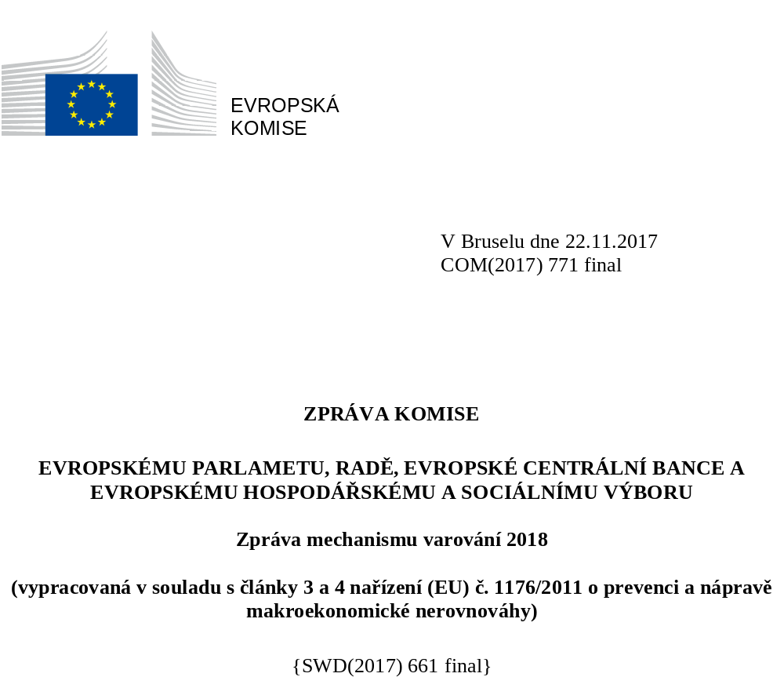

Zprávou mechanismu varování se zahajuje roční cyklus postupu při makroekonomické nerovnováze, který se zaměřuje na zjištění a řešení nerovnováh, jež brání hladkému fungování ekonomik členských států i ekonomiky EU a mohly by ohrozit řádné fungování hospodářské a měnové unie.
Zpráva mechanismu varování pracuje se srovnávacím přehledem vybraných ukazatelů, se širším souborem pomocných ukazatelů a dalšími relevantními informacemi, pomocí nichž se prověřuje, zda členské státy nevykazují potenciální ekonomické nerovnováhy vyžadující přijetí politických opatření. Ve zprávě mechanismu varování jsou uvedeny členské státy, u nichž je třeba provést analýzu a hloubkový přezkum, v jejichž rámci se posoudí, jak se makroekonomická rizika v těchto členských státech akumulují či zmenšují, a vyvodí se závěr ohledně existence nerovnováhy či nadměrné nerovnováhy. Komise poté vypracuje se zohledněním jednání s Evropským parlamentem, v Radě a v Euroskupině hloubkové přezkumy příslušných členských států. V případě členských států, u nichž byly zjištěny nerovnováhy v předchozím kole hloubkových přezkumů, bude v souladu se zavedenou praxí každopádně vypracován nový hloubkový přezkum. Následná zjištění budou promítnuta do doporučení pro jednotlivé země v rámci evropského semestru pro koordinaci hospodářských politik. Hloubkové přezkumy by měly být zveřejněny coby součást zpráv o jednotlivých zemích v únoru 2018 před vydáním souboru doporučení pro jednotlivé země v rámci evropského semestru.

1. Shrnutí
Tato zpráva zahajuje sedmé roční kolo provádění postupu při makroekonomické nerovnováze. Jeho cílem je zjistit nerovnováhy, jež brání hladkému fungování ekonomik členských států, a podnítit přijetí vhodných politických opatření. Provádění postupu při makroekonomické nerovnováze je zakotveno v evropském semestru pro koordinaci hospodářských politik, tak aby byl zajištěn soulad s analýzami a doporučeními v rámci ostatních nástrojů ekonomického dohledu. Roční analýza růstu, přijímaná souběžně s touto zprávou, shrnuje hospodářskou a sociální situaci v Evropě a pro EU jako celek stanoví obecné politické priority na další rok.
Zpráva určuje, u kterých členských států by měl být proveden hloubkový přezkum, aby se posoudilo, zda jsou postiženy nerovnováhami, jež vyžadují přijetí politických opatření. Zpráva mechanismu varování je tedy nástrojem pro kontrolu ekonomické nerovnováhy a zveřejňuje se na začátku každého ročního cyklu koordinace hospodářských politik. Zakládá se zejména na ekonomické interpretaci srovnávacího přehledu ukazatelů s orientačními hodnotami a doplňujícího souboru pomocných ukazatelů.
Zpráva mechanismu varování klade důraz na úvahy týkající se eurozóny. Obsahuje rovněž analýzu důsledků nerovnováhy v členských státech pro celou eurozónu a dále zkoumá, do jaké míry si tyto důsledky s ohledem na vzájemnou provázanost eurozóny žádají koordinovaný přístup k přijímání politických opatření. Tato analýza je v souladu s tím, co 22. června 2015 navrhli Jean-Claude Juncker, Donald Tusk, Jeroen Dijsselbloem, Mario Draghi a Martin Schulz ve své zprávě „Dokončení hospodářské a měnové unie“, i s tím, co bylo navrženo ve sdělení Komise ze dne 21. října 2015 o krocích k dokončení hospodářské a měnové unie Úloha vzájemné provázanosti a systémových důsledků nerovnováhy je uznána v právních předpisech týkajících se postupu při makroekonomické nerovnováze, kde je nerovnováha vymezena odkazem k „makroekonomickému vývoji, který nepříznivě ovlivňuje, nebo má potenciál nepříznivě ovlivnit řádné fungování hospodářství členského státu nebo hospodářské a měnové unie nebo Unie jako celku“.
Posouzení obsažené v této zprávě bylo vypracováno na pozadí rozšiřujícího se a silnějšího hospodářského oživení. Hospodářská prognóza útvarů Evropské komise z podzimu 2017 odhaduje, že růst reálného HDP bude v roce 2017 činit v EU 2,3 % a v eurozóně 2,2 %, přičemž všechny země EU zaznamenají na pozadí výrazného nárůstu světového obchodu a posílení domácí poptávky v eurozóně kladný růst. Podzimní prognóza dále předpokládá, že v roce 2018 zůstane růst HDP v EU i v eurozóně na 2,1 % a že v roce 2019 v souvislosti s dozrávajícím oživením klesne na 1,9 %. Inflace v roce 2017 vzrostla z historicky nízké úrovně, avšak předpokládaná úroveň 1,6 % v roce 2019 je stále nižší než cíl ECB pro období prognózy; jádrová inflace zůstala trvale tlumenější, přičemž v uplynulých třech letech byla nižší než 1 %. Situace na trhu práce se nadále zlepšuje – míra nezaměstnanosti klesá a míra zaměstnanosti naopak roste. Přesto však mzdy stoupají jen mírně, a to i v zemích s napjatou situací na trhu práce, což upevňuje nízkou inflaci. Kromě toho jsou v situaci na trhu práce mezi jednotlivými členskými státy i v rámci nich velké rozdíly. Byl obnoven růst úvěrů, zatímco výnosové spready státních a podnikových dluhopisů se zúžily.
Ačkoli oživení přispívá k nápravě makroekonomické nerovnováhy, může hospodářský vzestup zbrzdit řada problémů. Mezi nimi například přetrvávající nejistota, pokud jde o hospodářský a politický výhled, zejména v souvislosti s fiskální a měnovou politikou USA, obnovením rovnováhy v Číně a v rozvíjejících se ekonomikách s vysokým podnikovým dluhem, geopolitickým napětím a rostoucím protekcionismem. I přes rozšiřování a konsolidaci se oživení stále vyznačuje nižším tempem růstu souhrnné produktivity výrobních faktorů než před krizí. Oproti samotné krizi a období bezprostředně po ní je dnes reformní úsilí slabší. Nebudou-li reformy pokračovat potřebným tempem, mohou být ohroženy podmínky pro trvalé oživení potenciálního růstu i pro rozšiřování prostoru pro udržitelné řešení nerovnováhy. Spolu s tím, jak se inflace postupně blíží cíli ECB, bude snižování páky usnadněno díky vyššímu nominálnímu růstu. Současně by překonání nízké inflace otevřelo cestu k normalizaci měnové politiky.

Z horizontální analýzy obsažené ve zprávě mechanismu varování lze vyvodit několik závěrů:
- Obnovování rovnováhy musí pokračovat. Ačkoli rozsáhlé a neudržitelné schodky běžného účtu byly téměř ve všech členských státech napraveny již před rokem 2016, je v zemích, které jsou čistými dlužníky, třeba udržet obezřetné vnější pozice, aby mohlo dojít ke snížení vysoké úrovně čistých investičních pozic vůči zahraničí. Zároveň přetrvávají v některých zemích eurozóny, které jsou čistými věřiteli, výrazné přebytky běžného účtu, přičemž nápravy směrem dolů zůstanou podle prognóz omezené.
- V některých případech jsou čisté investiční pozice vůči zahraničí výrazně záporné, a to na pozadí vývoje konkurenceschopnosti, který k obnovování rovnováhy příliš významně nepřispívá. Výrazně zápornou čistou investiční pozici vůči zahraničí zaznamenávají země, které v období před krizí vykazovaly trvalé a výrazné schodky běžného účtu. Díky zlepšení salda běžného účtu vznikly ve většině případů podmínky pro postupné snižování úrovně čistých zahraničních závazků, avšak běžné účty je třeba udržet v rovnováze nebo přebytku, aby se pasiva uspokojivým tempem snižovala na obezřetnou úroveň. Tomuto cíli pomohl v minulých letech nárůst konkurenceschopnosti, avšak nedávný vývoj relativních jednotkových nákladů práce v zemích, které jsou čistými dlužníky, ve srovnání se zeměmi, které jsou čistými věřiteli, obnovování rovnováhy již tolik nepřispívá.
- Snižování páky soukromého dluhu pokračuje, avšak v poslední době ztrácí tempo. Půjčky rostou a pokles poměru dluhu k HDP se stále více opírá o obnovující se nominální růst. Snižování páky je však současně nerovnoměrné a ne vždy přiměřené potřebám. Ve většině členských států je toto snižování rychlejší v podnikovém sektoru než u domácností a je v některých zemích důvodem nízkých investic. Ve většině vysoce zadlužených zemí se dynamika veřejného zadlužení ustálila na klesajícím trendu teprve nedávno.
- Ziskovost v bankovním sektoru i ocenění akciového trhu se zlepšují. V některých zemích jsou však stále potíže se stlačeným rozpětím úrokových sazeb, zastaralými obchodními modely a velkým objemem úvěrů v selhání.
- Ceny rezidenčních nemovitostí ve většině členských států rostou. Ocenění jsou po pokrizové úpravě směrem dolů celkově spíše pod maximem, avšak v některých případech svědčí dostupné ukazatele o nadhodnocení. Vyskytují se oblasti s potenciálním přehřátím a cenová dynamika se v čím dál více zemích zrychluje. Celkově byl též zaznamenán nárůst úvěrů domácností.
- Situace na trhu práce je ve většině zemí celkově lepší a napjatější, zatímco růst mezd je stále utlumený. K poklesu nezaměstnanosti docházelo současně se snižováním rozdílnosti v míře nezaměstnanosti v rámci EU, avšak v některých zemích je nezaměstnanost stále vysoká. Míra ekonomické aktivity během posledního desetiletí celkově roste, avšak v některých zemích – a u některých skupin obyvatelstva – zůstává účast na trhu práce nízká. Sociální napětí ustupuje, nicméně v některých zemích s tradicí dlouhodobé nezaměstnanosti a nízkých příjmů zranitelných skupin je v souvislosti s obecně nízkou dynamikou mezd nadále citelné. Přestože disponibilní příjem domácností vzrostl, stále v některých členských státech nedosáhl v reálném vyjádření úrovně před rokem 2008. V několika málo zemích souvisí napjatá situace na trzích práce s rychlejším tempem růstu jednotkových nákladů práce.
Obnovování rovnováhy v eurozóně si nadále zasluhuje pečlivé zvažování. Přebytek běžného účtu eurozóny dále neroste: vrcholu 3,3 % dosáhl v roce 2016 a podle prognóz má letos klesnout na 3 % a přibližně na této úrovni zůstat do roku 2019. Přesto však je přebytek eurozóny v celosvětovém měřítku nejvyšší a přesahuje úroveň odpovídající základním ekonomickým veličinám. Snižování trvale vysokého objemu čistých vnějších závazků vyžaduje v zemích, které jsou čistými dlužníky, udržení obezřetné úrovně vnější bilance. Zároveň by pokrok při korekci velkého přebytku v zemích, které jsou čistými věřiteli, přispěl k tomu, aby snižování páky na úrovni eurozóny zůstalo kompatibilní s udržitelným oživením.
Přestože rizika začala ustupovat, stále existují a jejich příčiny jsou stejné jako příčiny uvedené ve zprávě mechanismu varování 2017. Pokrok v obnovování vnější rovnováhy je omezený, jelikož velké přebytky přetrvávají a vývoj konkurenceschopnosti k obnovování rovnováhy příliš nepřispívá. Zadlužení soukromého i veřejného sektoru nadále klesá, stále více v důsledku obnovení nominálního růstu, tento pokles je však nevyrovnaný. Snižování páky v podnikovém sektoru je často spojeno s utlumenými investicemi, přičemž přetrvává nejistota, do jaké míry se snižování páky může v budoucnu opírat o silnější potenciální růst. Situace bankovního sektoru se v řadě ohledů zlepšila, nicméně některé problémy stále nejsou nevyřešeny. V rostoucím počtu zemí jsou stále patrnější známky přehřátí v nákladech práce a cenách bydlení.
Situace v členských státech, které jsou označeny ve zprávě mechanismu varování, bude šíře a podrobněji analyzována v hloubkových přezkumech. Podobně jako v posledních ročních cyklech budou hloubkové přezkumy zapracovány do zpráv o jednotlivých zemích, které poskytují analýzu hospodářských a sociálních problémů v členských státech EU vypracovanou útvary Komise. Tato analýza poté tvoří důležitý podkladový materiál pro doporučení pro jednotlivé země v rámci evropského semestru. Při přípravě hloubkových přezkumů bude Komise svou analýzu zakládat na širokém souboru dat a relevantních informací. Jak stanoví právní předpisy, tyto hloubkové přezkumy mají zásadní význam a slouží jako základ pro závěry, které Komise vyvodí ohledně existence nerovnováhy nebo nadměrné nerovnováhy, a pro následné vypracování patřičných politických doporučení pro každý členský stát. Země, u nichž byla zjištěna nerovnováha nebo nadměrná nerovnováha, jsou a nadále budou předmětem zvláštního monitorování s cílem zajistit soustavný dohled nad opatřeními přijímanými v rámci postupu při makroekonomické nerovnováze.
Hloubkové přezkumy jsou opodstatněné u členských států, u nichž byla v předchozím kole hloubkových přezkumů zjištěna nerovnováha nebo nadměrná nerovnováha. V souladu se zavedenou praxí obezřetnosti se hloubkový přezkum provádí, aby se posoudilo, zda je stávající nerovnováha odstraňována, zda přetrvává nebo se zhoršuje, přičemž se náležitě přihlíží k opatřením prováděným v daných zemích. Ze zprávy mechanismu varování tak vyplývá, že je třeba vypracovat hloubkové přezkumy u dvanácti členských států, u nichž byla zjištěna nerovnováha s ohledem na zjištění hloubkových přezkumů v roce 2016. Přezkum se týká těchto zemí: Bulharsko, Chorvatsko, Kypr, Francie, Německo, Irsko, Itálie, Nizozemsko, Portugalsko, Slovinsko, Španělsko a Švédsko.
Na základě ekonomické interpretace srovnávacího přehledu nepovažuje Komise za nutné vypracovat hloubkový přezkum u členských států, u nichž v současné době není zjištěna nerovnováha. Z uvedené interpretace rovněž vyplývá, že ve srovnání s loňským rokem nevykazuje žádná další podstatná rizika Finsko, a proto tato země není od roku 2017 předmětem dozoru v rámci postupu při makroekonomické nerovnováze. Stejný závěr byl v této fázi vyvozen i pro země, které nejsou předmětem dozoru v rámci postupu při makroekonomické nerovnováze již od roku 2016 (Belgie, Maďarsko, Rumunsko a Spojené království), a pro země, které nebyly v poslední době v hloubkovém přezkumu posuzovány. V řadě zemí (Rakousko, Belgie, Dánsko, Finsko, Maďarsko, Lucembursko a Spojené království) si však nedávný vývoj dynamiky cen rezidenčních nemovitostí vyžádal ve zprávách o jednotlivých zemích podrobnější analýzu i přesto, že hloubkový přezkum není v této fázi nutný, jelikož rozsah rizik je spíše omezený. To samé platí pro nastupující dynamiku nákladů práce v některých členských státech (Estonsko, Maďarsko, Lotyšsko, Litva a Rumunsko). V případě Řecka probíhá dozor nad nerovnováhami a sledování nápravných opatření nadále v rámci ekonomického ozdravného programu. Celkově si tedy zpráva mechanismu varování vyžádá vypracování hloubkového přezkumu u dvanácti členských států ve srovnání s třinácti v předchozím cyklu.

2. Nerovnováha, rizika a korekce: hlavní vývojové tendence napříč zeměmi
Zpráva mechanismu varování vychází z ekonomické interpretace srovnávacího přehledu ukazatelů postupu při makroekonomické nerovnováze, který obsahuje filtrovací nástroj na odhalení důkazů prima facie o možných rizicích a zranitelných místech zasluhujících další zkoumání v rámci hloubkového přezkumu. Srovnávací přehled obsahuje spektrum čtrnácti ukazatelů a orientačních prahových hodnot v oblastech, jako jsou vnější pozice, konkurenceschopnost, soukromý dluh, trhy s bydlením, bankovní sektor a zaměstnanost. Aby bylo možné zajistit stabilitu údajů a konzistentnost mezi jednotlivými zeměmi, vychází srovnávací přehled z aktuálních statisticky kvalitních údajů. Z toho důvodu odráží srovnávací přehled použitý pro tuto zprávu údaje do roku 2016. Při interpretaci ukazatelů jsou nicméně spolu se souborem pomocných ukazatelů zohledňovány i novější údaje. Hodnoty srovnávacího přehledu nejsou vykládány mechanicky, nýbrž jsou předmětem ekonomické interpretace, která umožňuje zohlednit otázky a kontext specifické pro jednotlivé země.
Ukazatele srovnávacího přehledu vyzdvihují přetrvávající nerovnováhy a zranitelná místa související s vysokou mírou zadlužení. Nejčastěji jsou prahové hodnoty srovnávacího přehledu zprávy mechanismu varování překračovány u ukazatelů veřejného zadlužení, čisté investiční pozice vůči zahraničí a soukromého dluhu (graf č. 1). Údaje nad prahovými hodnotami vykázalo v roce 2016 u těchto tří ukazatelů ve výše uvedeném pořadí 16, 15 a 12 členských států. Tento výsledek se příliš neliší od dřívějších let, což jen potvrzuje dlouhodobý charakter této nerovnováhy stavů. V souladu s probíhajícím oživením pracovních míst klesl počet zemí, jejichž výsledky překračovaly prahovou hodnotu u míry nezaměstnanosti v letech 2014–2016, z dvanácti na devět, přičemž k ještě početnějšímu snížení došlo u ukazatelů nezaměstnanosti mladých lidí a dlouhodobé nezaměstnanosti, které jsou na situaci na trhu práce citlivější. Naproti tomu rostou ceny rezidenčních nemovitostí a srovnávací přehled ukazuje stoupající počet členských států, které prahovou hodnotu překračují – v roce 2014 to bylo pět členských států, v roce 2015 šest a v roce 2016 deset. Z přehledu také vyplývá, že čtyři z pěti členských států, které v současné době překračují prahovou hodnotu u ukazatele běžného účtu, ji překračují kvůli přebytkům. Počet členských států s ukazatelem jednotkových nákladů práce nad prahovou hodnotou se v posledních třech letech stabilizoval a drží se na třech až čtyřech. Prahovou hodnotu u reálného efektivního směnného kurzu překračují tři členské státy: v jednom případě kvůli slabší konkurenceschopnosti a ve dvou případech kvůli poklesu reálného efektivního směnného kurzu pod spodní prahovou hodnotu. Počet členských států, které zaznamenaly podíl na světovém vývozu překračující prahovou hodnotu, výrazně klesl v souvislosti s oživením poptávky po vývozu ze zemí EU.

Graf č. 1: Počet zemí, u nichž proměnné srovnávacího přehledu překračují prahové hodnoty
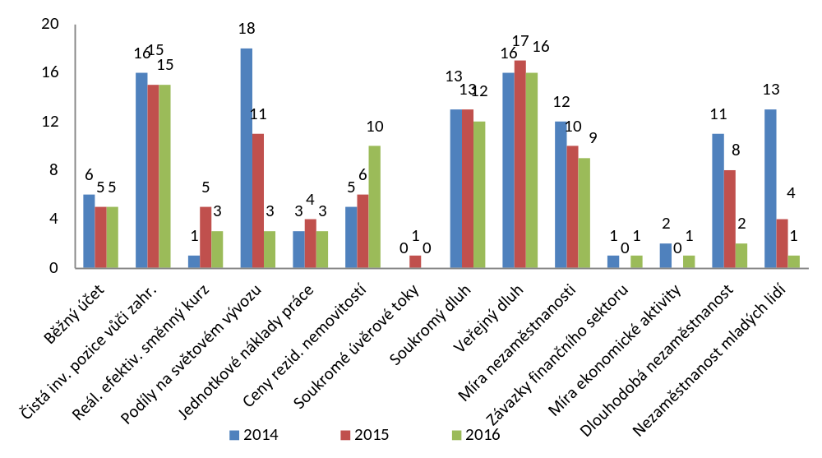
Zdroj: Eurostat.
Poznámka: Počet zemí, u nichž proměnné srovnávacího přehledu překračují prahové hodnoty, se zakládá na srovnávacím přehledu zveřejněném v příslušné roční zprávě mechanismu varování. Je možné, že po případné revizi údajů ex post se bude počet zemí překračujících prahové hodnoty vypočtený za použití nejnovějších údajů pro proměnné srovnávacího přehledu lišit od počtu zemí ve výše uvedeném grafu.

Graf č. 2: Saldo běžného účtu, 2016
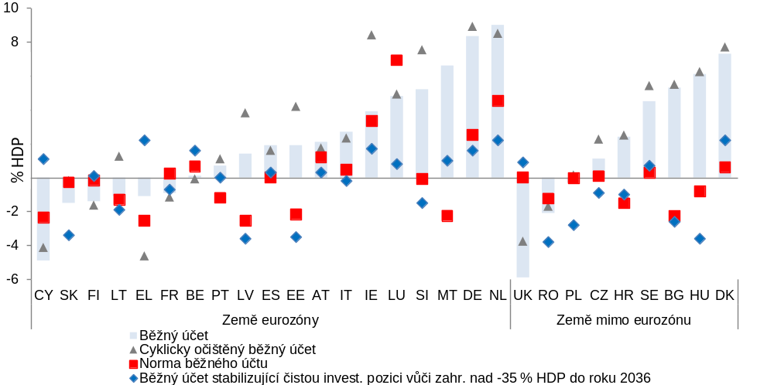
Zdroj: Výpočty útvarů Komise.
Poznámka: Cyklicky očištěná salda jsou vypočtena za použití odhadů produkční mezery, na nichž se zakládá prognóza Evropské komise z podzimu 2017; cyklicky očištěné saldo Malty za rok 2016 není v grafu viditelné a činí 13,3 % HDP za rok 2016. Výpočet norem běžného účtu viz pozn. pod čarou 9. Běžný účet stabilizující čistou investiční pozici vůči zahraničí je definován takto: saldo běžného účtu potřebné k dosažení hodnoty –35 % čisté investiční pozice vůči zahraničí za 20 let; u zemí, jejichž čistá investiční pozice vůči zahraničí se v roce 2016 již nacházela na úrovni –35 % HDP nebo výše, je to saldo potřebné k zachování této pozice na úrovni roku 2016.

Graf č. 3: Vývoj salda běžného účtu
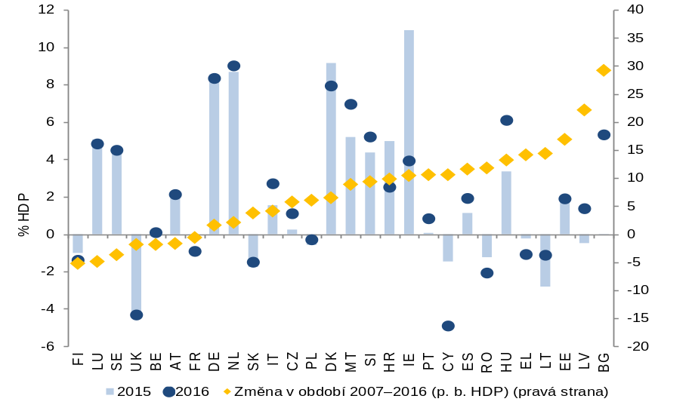
Zdroj: Eurostat.

Počet případů schodků běžného účtu je velmi omezený, naopak přetrvávají vysoké přebytky. Většina vysokých schodků běžného účtu se na pozadí obnovené konkurenceschopnosti a utlumené domácí poptávky výrazně snížila již před rokem 2016 a změnila se na přebytky nebo vyrovnané pozice (grafy č. 2 a 3). Nedávnému vývoji obchodní bilance prospělo snížení cen komodit, nárůst obchodu v EU a akcelerace světového obchodu od poloviny roku 2016, zatímco bilance výnosů zemí, které jsou čistými dlužníky, těžila z klesajících úrokových sazeb a s nimi souvisejícími nižšími splátkami čistých finančních závazků.
- Schodek běžného účtu překračující prahovou hodnotu má v současné době jen Spojené království. Ostatní členské státy se schodky běžného účtu v roce 2016 (Belgie, Řecko, Francie, Kypr, Lotyšsko, Litva, Polsko, Rumunsko, Slovensko a Finsko) se drží výrazně pod prahovou hodnotou srovnávacího přehledu. Význam cyklických faktorů pro tyto výsledky klesá spolu s uzavíráním produkčních mezer (graf č. 2). I v roce 2016 byla zaznamenána určitá mírná zlepšení, zatímco země jako Chorvatsko a Irsko vykázaly pokles přebytku z mimořádně vysoké úrovně dosažené v roce 2015 (graf č. 3).
- V případě Kypru a Řecka nicméně salda běžného účtu v roce 2016 stále dostatečně nepřispívala k uspokojivému tempu poklesu velkých objemů čistých investičních pozic vůči zahraničí na obezřetnou úroveň. Naopak v Portugalsku a Španělsku byly výsledky běžného účtu o něco vyšší, než je třeba ke konvergenci směrem k čisté investiční pozici vůči zahraničí v hodnotě –35 % HDP během příštích dvaceti let. V případě Chorvatska a Irska byla tato rozpětí ještě větší.
- Zároveň přetrvávají výrazné přebytky běžného účtu. Stejně jako v minulých letech překračují přebytky Dánska, Německa a Nizozemska nadále prahovou hodnotu, a to i přes nedávný mírný pokles. Malta tuto hodnotu překročila v roce 2016, což je také odrazem efektu offshorového finančního centra. Kdyby nebylo cyklických vlivů, byl by přebytek Německa a Dánska ještě o něco vyšší. Německo, Dánsko a Nizozemsko zaznamenávají v současné době přebytky, které jsou výrazně vyšší, než lze přičítat vývoji základních ekonomických veličin (mimo jiné například stárnutí a relativního příjmu na obyvatele).
- Obecněji lze konstatovat, že kromě Lucemburska se všechny nedávné přebytky různých členských států uvnitř i vně eurozóny zdají být vyšší, než je možné objasnit vývojem základních veličin, v některých případech dokonce výrazně. Prognóza Komise z podzimu 2017 předpokládá, že v tomto a příštím roce dojde v této situaci jen k omezeným změnám.
Graf č. 4: Čisté investiční pozice vůči zahraničí a jejich dynamika
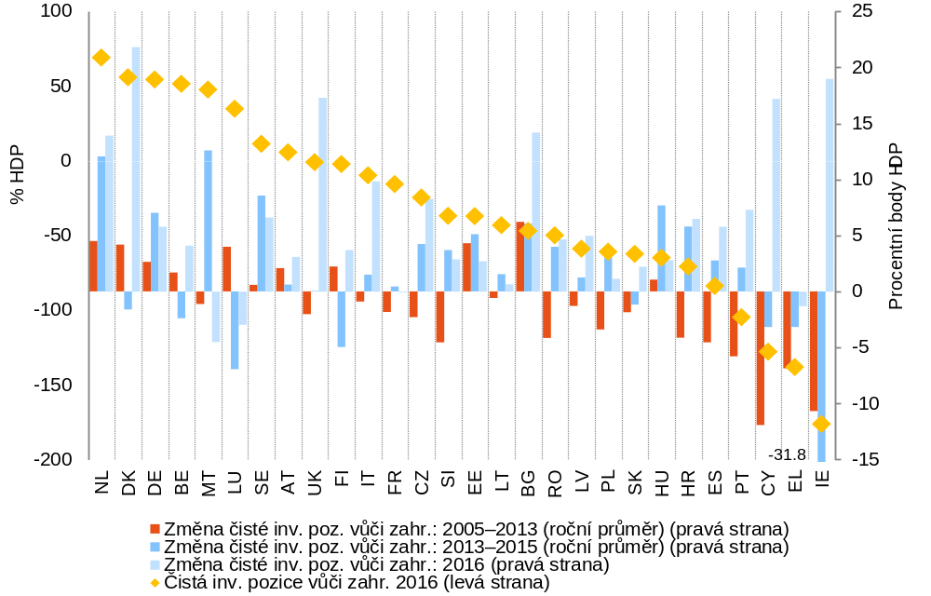
Zdroj: Eurostat (BPM6, ESA10), výpočty útvarů Komise.
Poznámka: Údaje za Bulharsko jsou k dispozici pouze od roku 2010 a za Kypr od roku 2008.

Čisté investiční pozice vůči zahraničí se nedávno zlepšily téměř ve všech členských státech, avšak v řadě z nich jsou stále výrazně záporné. Během roku 2016 byla zlepšení v některých případech velmi podstatná a docházelo k nim jak v zemích, které jsou čistými dlužníky, tak v zemích, které jsou čistými věřiteli, i když v poněkud větší míře ve druhém případě. Tato situace je odrazem zvyšujících se sald běžného a kapitálového účtu, jakož i vyššího růstu HDP. Účinky oceňování se mezi jednotlivými zeměmi značně lišily, aniž by byla patrná jasná souvislost s výchozími čistými investičními pozicemi vůči zahraničí, někdy však tyto účinky přispěly ke snížení výrazně záporných sald čisté investiční pozice vůči zahraničí. Vývoj v první polovině roku 2017 nenasvědčuje významným změnám těchto vzorců.
- V roce 2016 zaznamenala i přes nedávná zlepšení více než polovina členských států EU čisté investiční pozice vůči zahraničí nad prahovou hodnotou srovnávacího přehledu v rámci postupu při makroekonomické nerovnováze. V některých případech překračují hodnoty stále –100 % HDP (Irsko, Řecko, Kypr a Portugalsko) a ve Španělsku a Chorvatsku činí více než –70 % HDP, zatímco devět dalších zemí, včetně Bulharska, Maďarska, Lotyšska, Polska, Rumunska a Slovenska, se prahové hodnotě –35 % HDP dosud nepřiblížilo.
- Rok 2016 se vyznačoval zřetelnými zlepšeními u většiny záporných čistých investičních pozic vůči zahraničí, což bylo často v kontrastu se zhoršováním v předchozích letech. K nejvýraznějšímu zlepšení došlo v roce 2016 u Kypru a Irska, ale situace se viditelně zlepšila i v případě Portugalska a Španělska vzhledem k tomu, že zlepšení v roce 2016 nastalo po letech víceméně trvalého zhoršování. Výjimkou zůstává Řecko, jehož pozice se nadále zhoršuje, byť pomaleji než dříve. Změny v zemích s méně zápornou čistou investiční pozicí vůči zahraničí nebyly tak jednoznačné a nápravy byly v těchto případech obecně umírněnější. Ačkoli poněkud ztratily na tempu, jako například v Maďarsku, zachovaly si vždy tendenci ke zlepšování čistých investičních pozic vůči zahraničí.
- Země, které jsou čistými věřiteli, své výrazně kladné čisté investiční pozice vůči zahraničí v roce 2016 dále navyšovaly na pozadí výrazných přebytků a rostoucího oceňování, které bylo často výraznější než dříve. Zejména Nizozemsko vykázalo v roce 2016 kladnou čistou investiční pozici vůči zahraničí ve výši téměř 70 % HDP, zatímco v případě Dánska a Německa tato hodnota stoupla na 55 % HDP, přičemž všechny tyto země tak zaznamenaly nejvyšší hodnotu za posledních deset let. Nejnovější bilance běžného účtu zřetelně přesahují úroveň potřebnou pro zachování poměru čisté investiční pozice vůči zahraničí vůči HDP na úrovni z roku 2016. Jedinými zeměmi, které jsou čistými věřiteli, jež v roce 2016 zaznamenaly pokles čisté investiční pozice vůči zahraničí, byly Malta a Lucembursko, avšak jejich hodnoty se rovněž pohybovaly ve výrazně kladném spektru. Kromě toho většina zemí s poměrně vyváženou čistou investiční pozicí vůči zahraničí tuto pozici v roce 2016 zlepšila, v některých případech výrazně více než dříve. Po letech záporných hodnot vykázalo vyváženou čistou investiční pozici vůči zahraničí v roce 2016 Spojené království, zejména díky účinkům oceňování souvisejícím s oslabením libry šterlinků.
- Rizika a zranitelná místa související se zápornými pozicemi mohou rovněž záviset na jejich složení. V tomto ohledu vykazují země, které jsou velkými čistými dlužníky, zejména Kypr, Řecko, Portugalsko a Španělsko, tak vysokou míru čistého zahraničního dluhu tvořícího většinu jejich čisté investiční pozice vůči zahraničí, že je může ohrožovat při změnách v podmínkách financování, zejména je-li potřeba refinancování vysoká. Opačně je tomu u jiných dlužníků, kde výrazný podíl záporných čistých investičních pozic vůči zahraničí tvoří přímé zahraniční investice, které mohou představovat stabilnější zdroj financování, což je případ Estonska, Lotyšska a Litvy, Bulharska, Polska, Rumunska a Slovenska.

Graf č. 5: Růst jednotkových nákladů práce a rozklad faktorů, 2016
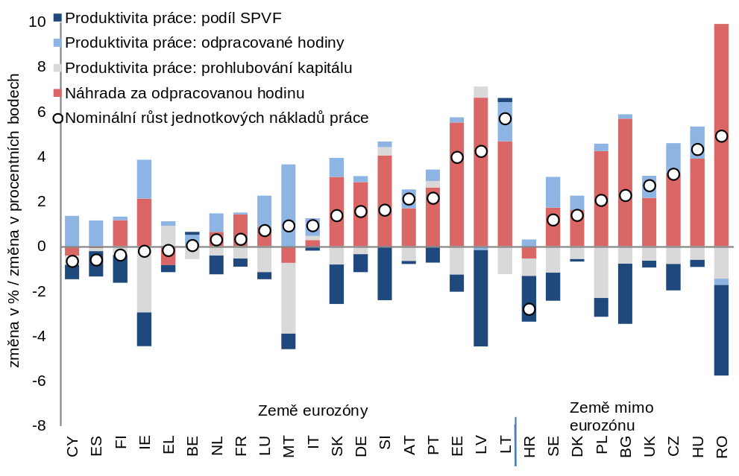
Zdroj: AMECO a Eurostat. Výpočty útvarů Komise.
Poznámka: Rozklad spočívá ve standardním rozčlenění růstu jednotkových nákladů práce na nominální hodinové odměny a produktivitu práce, přičemž produktivita práce je dále rozčleněna na vliv odpracovaných hodin, souhrnné produktivity výrobních faktorů a tvorby kapitálu. Použit byl standardní rámec růstového účetnictví.

Vývoj nákladové konkurenceschopnosti k obnovování rovnováhy již příliš nepřispívá. V zemích, které jsou čistými dlužníky, se růst konkurenceschopnosti zpomaluje nebo zastavuje, zatímco země, které jsou čistými věřiteli, zaznamenaly ve své konkurenceschopnosti jen malé změny. Na pozadí tohoto poměrně pomalého růstu produktivity práce a utlumené dynamiky mezd ve většině zemí se vývoj jednotkových nákladů práce v roce 2016 nezdá tolik závislý na stavech a tocích vnějších pozic jako v předchozích letech (graf č. 5). Celkově přispívá menší rozdílnost ve vývoji nákladové konkurenceschopnosti k jen málo symetričtějšímu obnovování rovnováhy v eurozóně (viz graf č. 6 a rámeček č. 2).
- V roce 2016 došlo v některých zemích, které jsou čistými dlužníky, po letech poklesu k ustálení nebo růstu dynamiky jednotkových nákladů práce (např. v Řecku, Irsku, Španělsku, Portugalsku a Slovinsku), což je odrazem pomalejšího růstu produktivity a méně záporného nebo dokonce kladného růstu mezd. Země jako Estonsko, Lotyšsko a Litva nadále zaznamenávaly rychlý růst jednotkových nákladů práce způsobený silným růstem mezd na pozadí napjatější situace na trhu práce a v kontextu jen mírného růstu produktivity. V jiných zemích došlo ke zvýšení jednotkových nákladů práce pokračujícímu i v roce 2017, a to zvláště v Rumunsku, ale i v Bulharsku, České republice a Maďarsku (graf č. 6). V některých z těchto zemích přichází růst mezd po výrazných korekcích v důsledku krize v letech 2008–2009, která dlouhodobou konvergenci mezd dočasně zastavila. Nízká produktivita práce jde často ruku v ruce se slabým růstem souhrnné produktivity výrobních faktorů.
- Růst jednotkových nákladů práce v řadě zemí, které jsou čistými věřiteli (Dánsko, Německo, Lucembursko, Nizozemsko a Švédsko) byl v roce 2016 nadále umírněný, přičemž v Německu o něco ochladl v souvislosti se slabou dynamikou mezd, a to i přes napjatější situaci na trhu práce.
- Nízká inflace přispěla v posledních letech k udržení relativní stability cenové konkurenceschopnosti vyjádřené jako reálný efektivní směnný kurz (viz graf č. 7). Po oslabení eura v roce 2015 došlo v roce 2016 k jeho posílení a následnému nominálnímu efektivnímu zhodnocení v zemích eurozóny na širší bázi, které se promítá i do dynamiky reálného efektivního směnného kurzu v poslední době. I přes toto nedávné posílení svědčí pozice reálného efektivního směnného kurzu o větší cenové konkurenceschopnosti většiny zemí, které jsou čistými dlužníky, ve srovnání s obdobím před krizí. Ke zhoršení konkurenceschopnosti ve srovnání s obdobím před krizí dochází již několik let pouze v Estonsku, Lotyšsku a Litvě, a v poslední době v důsledku stabilní inflace i v Bulharsku a České republice. Ze všech zemí EU vykazuje pouze Spojené království, Polsko a Německo větší cenovou konkurenceschopnost než v roce 2000.

Graf č. 6: Růst jednotkových nákladů práce
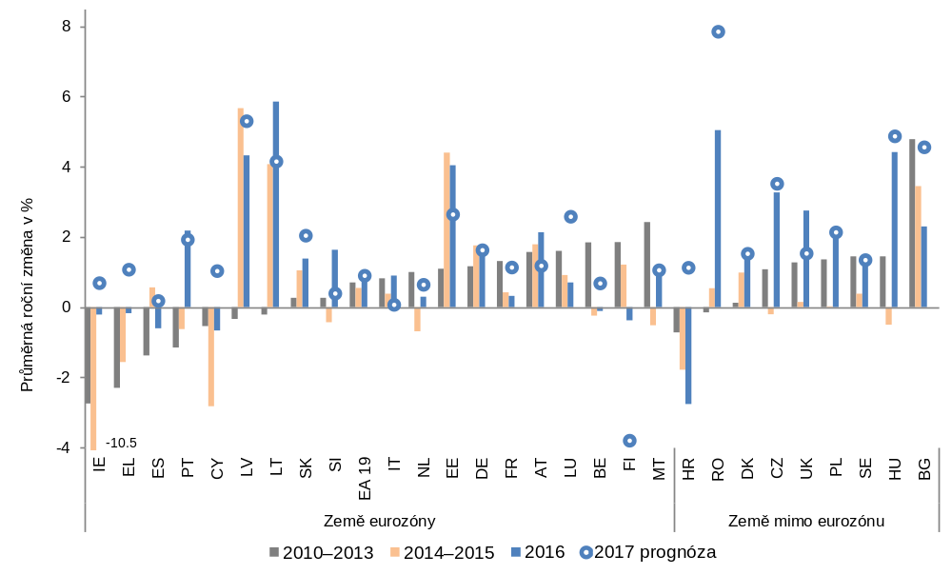
Zdroj: AMECO; údaje za rok 2017 pocházejí z prognózy Komise z podzimu 2017.

Graf č. 7: Reálné efektivní směnné kurzy, 42 obchodních partnerů, deflátor HICP
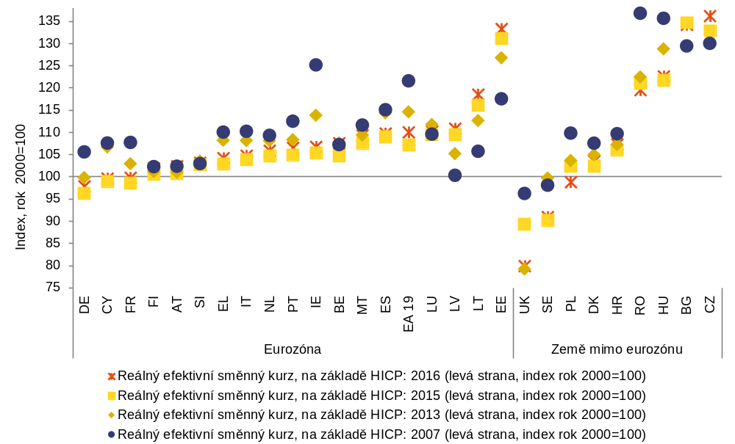
Zdroj: AMECO
Poznámka: Údaje za Slovensko jsou mimo graf – jeho ukazatele činí v roce 2007, 2013, 2015 a 2016 v uvedeném pořadí 153, 173, 170 a 171.

Většina zemí EU v poslední době zaznamenala zvýšení podílu na světovém vývozu. Toto zvýšení je spíše odrazem v posledních letech o něco výraznějšího růstu obchodu uvnitř EU než obchodu se zeměmi mimo EU a poklesu cen komodit, který vedl k většímu podílu vývozu ostatních položek než komodit na celkovém vývozu. Největší zvýšení podílu na světovém vývozu zaznamenalo Irsko, Lucembursko a Rumunsko, zatímco největší ztráty vykázalo Řecko, Finsko a Švédsko. Velké ekonomiky EU obecně žádné změny v podílu na trhu nezaznamenaly. Pokud jde o dynamiku podílu na trhu v posledních letech, neobjevuje se žádný systematický rozdíl mezi zeměmi, které jsou čistými věřiteli, a zeměmi, které jsou čistými dlužníky, s výjimkou roku 2016, kdy se zemím, které jsou čistými dlužníky, dařilo o něco lépe.

Graf č. 8: Změny v podílu na světovém vývozu, kumulativní změny v období 2011–2016
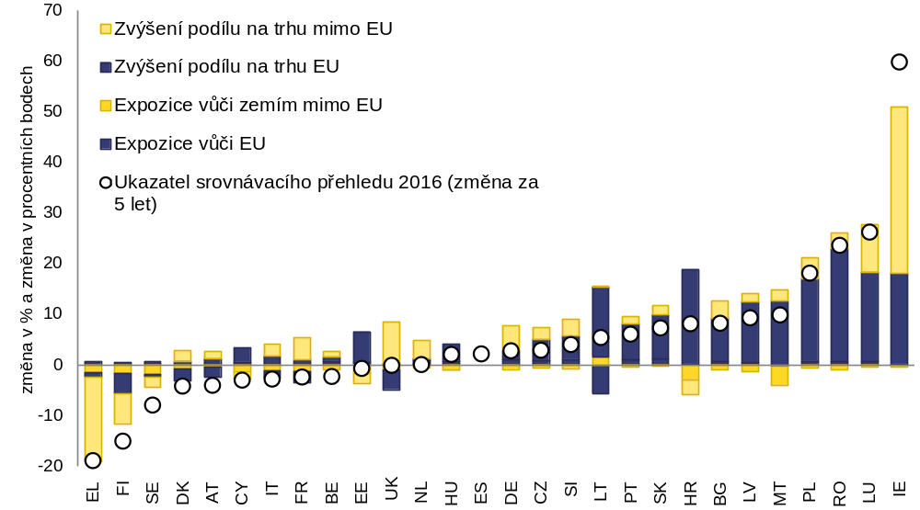
Zdroj: Eurostat, výpočty útvarů Komise.
Poznámka: Rozklad vychází z shift-share analýzy. Šrafované sloupce představují příspěvek k dynamice tržního podílu, jenž pramení ze změn v expozici vůči danému trhu; nešrafované sloupce pak vyjadřují příspěvek k dynamice tržního podílu, který je dán změnami tržního podílu v rámci daného trhu. Při výpočtech se vycházelo z dat podle BPM6, s výjimkou Finska, kde byly údaje o vývozu do EU převzaty z národních účtů; v případě Španělska nebyla část údajů k dispozici.

Rámeček č. 1: Makroekonomická nerovnováha v dimenzi eurozóny
Důsledky, které přináší makroekonomická nerovnováha pro celou eurozónu, si zasluhují pečlivé zvažování. Počínaje rokem 2016 zpráva mechanismu varování systematicky analyzuje, jaké důsledky mají nerovnováhy v členských státech pro celou eurozónu a zda si tato vzájemná provázanost žádá koordinovaný přístup k přijímání politických opatření. Tato analýza je v souladu s tím, co 22. června 2015 navrhli Jean-Claude Juncker, Donald Tusk, Jeroen Dijsselbloem, Mario Draghi a Martin Schulz ve své zprávě „Dokončení hospodářské a měnové unie“, i s tím, co bylo navrženo ve sdělení Komise ze dne 21. října 2015 o krocích k dokončení hospodářské a měnové unie.
Vysoký přebytek běžného účtu eurozóny je stabilizován. Po dosažení 3,2 % HDP v roce 2015 přebytek běžného účtu eurozóny v roce 2016 mírně stoupl na vrcholnou hodnotu 3,3 %, avšak podle prognózy Komise z podzimu 2017 by se měl do roku 2019 pohybovat okolo 3 %, což souvisí zejména s oživením hospodářského cyklu eurozóny ve srovnání s obchodními partnery a slábnutím zlepšování obchodních podmínek. Pokud se politiky nezmění, očekává se, že přebytek běžného účtu eurozóny zůstane největší ve světovém měřítku. Má se za to, že tato úroveň přesahuje hodnoty, které lze přičítat vývoji základních ekonomických veličin (mimo jiné například stárnutí a relativního příjmu na obyvatele), jelikož empirické odhady normy běžného účtu eurozóny naznačují v roce 2016 lehký přebytek mírně nad 1 % HDP. Výhledově by mohl být vysoký přebytek běžného účtu eurozóny jedním z faktorů přispívajících k tlaku na vnější hodnotu eura směrem vzhůru.
Přetrvávání přebytku běžného účtu eurozóny odráží korekci běžných účtů, které dříve vykazovaly schodek, v kombinaci s přetrvávajícími výraznými přebytky. Vysoký přebytek Německa a Nizozemska dohromady tvoří téměř 90 % současné úrovně celkového přebytku eurozóny (graf B.1.1). K markantnímu zlepšení salda běžného účtu eurozóny v letech bezprostředně po krizi došlo současně s náhlou korekcí rozsáhlých schodků běžného účtu po obrácení soukromých přeshraničních finančních toků (graf B.1.2). Následný růst přebytku eurozóny pak nastal paralelně s trvalým zlepšováním sald běžného účtu v zemích, které jsou čistými dlužníky, a spolu s dalším růstem přebytků v zemích, které jsou čistými věřiteli. Od roku 2011 tvoří dynamika salda běžného účtu Itálie a Německa přibližně dvě třetiny nárůstu přebytku eurozóny. Předpokládaný pokles přebytku eurozóny, který se očekává v roce 2017, je z velké části způsoben poklesem německého přebytku.
Dynamika přebytku eurozóny souvisí se zaostáváním domácí poptávky za hospodářskou činností a trvalou vývozní poptávkou. Čistý vývoz odpovídá rozdílu mezi celkovými příjmy a výdaji, který narůstal od roku 2009 do roku 2016, což byl první rok od krize, kdy skutečná dynamika agregátní poptávky předstihla dynamiku HDP (viz graf B.1.3). Vývoj přebytku odráží utlumenou dynamiku poptávky v zemích, které jsou čistými dlužníky, a vnější pozici zemí, které jsou čistými věřiteli, jež vzrostla z již tak kladných hodnot. Trvale slabá poptávka se promítla do údaje o produkční mezeře za eurozónu, který se od roku 2009 nacházel v záporném spektru a o němž prognóza Komise z podzimu 2017 předpokládá, že v roce 2018 přejde do kladných hodnot. Tato dlouhodobá míra hospodářské ochablosti ovlivňuje míru inflace, která je i nadále nižší než cíl stanovený měnovými orgány. Vývoj přebytku eurozóny rovněž souvisí s dynamikou vývozu eurozóny, která se odvíjí od významné celosvětové poptávky po evropských výrobcích a službách a od posílené konkurenceschopnosti. Zatímco přínosy oslabení eura z roku 2015 postupně přináší výsledky, pokud jde o obchodní bilanci, výsledky jeho nedávného posílení jsou sotva znatelné.
Graf B.1.1: Salda běžného účtu eurozóny a vybraných členských států | Graf B.1.2: Čisté půjčky/úvěry eurozóny podle odvětví
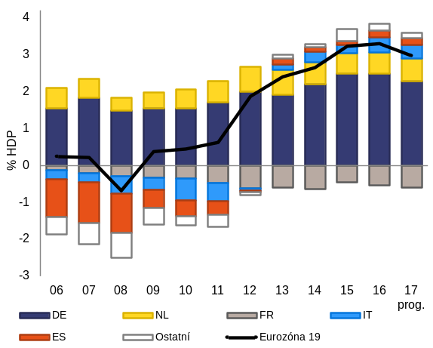 | 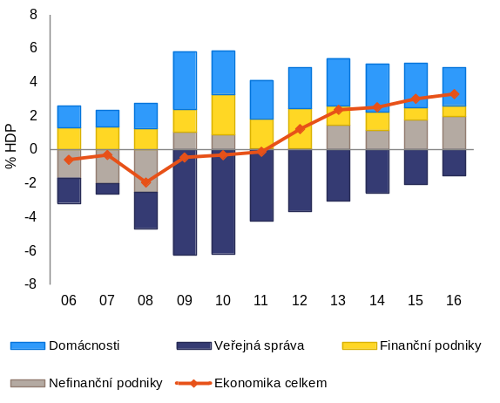
Zdroj: AMECO | Zdroj: Eurostat
Rostoucí vnější pozice eurozóny souvisí s rozsáhlým snižováním finanční páky. V eurozóně jako celku zůstává dluh vysoký u domácností, podniků a veřejné správy, přičemž mezi jednotlivými zeměmi panují výrazné rozdíly. Proces snižování finanční páky byl zahájen po vypuknutí krize a vedl k vyšším čistým úsporám v eurozóně jako celku (graf B.1.2). Aktivní snižování páky v soukromém sektoru začalo brzy po propuknutí krize zhruba v roce 2009, přičemž veřejné finance zmírnily jeho dopad na příjmy. Údaje o čistých úvěrech v sektoru domácností jsou oproti období před krizí v současnosti dvakrát tak vysoké. Podniky, které za normálních okolností často zaznamenávají čisté výpůjční potřeby, již od roku 2013 vykazují pozitivní čistou věřitelskou pozici a v současnosti tvoří největší podíl celkové čisté věřitelské pozice eurozóny, což je odrazem slabších investic i přes značný prostor pro vnitřní financování. Ačkoli agregovaný údaj skrývá významné rozdíly mezi jednotlivými zeměmi, odráží pozitivní čistou věřitelskou pozici téměř všech zemí eurozóny, přičemž nejvyšší hodnoty z hlediska HDP vykazuje Řecko, Nizozemsko a Španělsko; čistými vypůjčovateli byly v roce 2016 jen podniky v Lucembursku, Francii a Estonsku. Snižování finanční páky veřejné správy začalo v roce 2011, kdy se čisté věřitelské pozice v důsledku opatření na snižování rozpočtů posunuly do méně záporných hodnot a významně se podílely na nárůstu celkové věřitelské pozice eurozóny.
Graf B.1.3: Produkce eurozóny, domácí poptávka, čistý vývoz a jádrová inflace | Graf B.1.4: Nezaměstnanost, růst mezd a obnovování rovnováhy jednotkových nákladů práce v eurozóně
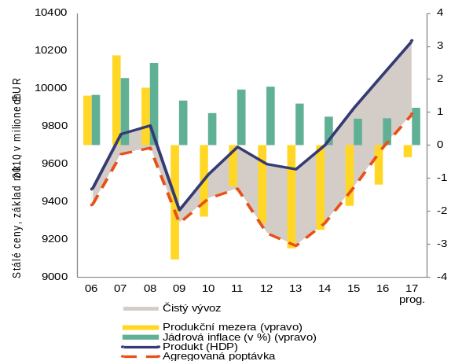 | 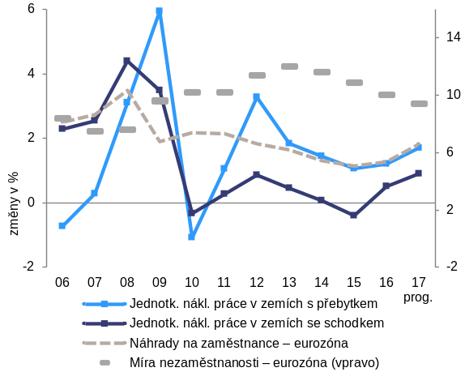
Zdroj: AMECO | Zdroj: AMECO
Obnovování rovnováhy v eurozóně musí pokračovat. Země, které upravily své velké schodky, se stále vyznačují velmi zápornou čistou investiční pozicí vůči zahraničí spojenou s vysokým objemem soukromého nebo veřejného dluhu, což představuje zranitelné místo. Snižování rozsáhlého dluhu vyžaduje zachování vyrovnaného nebo pozitivního salda běžného účtu, což obnáší dlouhodobý interní proces snižování páky. Relativní nárůst konkurenceschopnosti zemí, které jsou čistými dlužníky, jenž byl započat v roce 2012, se postupně vytrácí a současně stagnuje růst produktivity (graf B.1.4).
Zatímco silnější poptávka a stabilní růst by nadále pomáhaly ke snižování páky a obnovování rovnováhy, větší produktivita a konkurenceschopnost by přispěla k trvalé korekci nerovnováhy. Vzhledem ke vzájemné provázanosti ekonomik eurozóny je opodstatněná vhodná kombinace makroekonomických opatření napříč členskými státy, jelikož by přispěla ke korekci nerovnováhy a k oživení. Pro země, které jsou čistými dlužníky, by za tímto účelem měly velký význam podmínky podporující poptávku v zemích eurozóny, které jsou čistými věřiteli, a v zemích mimo eurozónu. V tomto ohledu přispělo nedávné oživení nominálního růstu ke zrychlení tempa snižování čistých zahraničních závazků coby podílu HDP. Strukturální zlepšení produktivity a konkurenceschopnosti, zejména v zemích, které jsou čistými dlužníky, bude nutné zachovat s cílem podpořit trvalé korekce a pomoci odlehčit dluhové zatížení.

Míra zadlužení soukromého sektoru se z vrcholných hodnot v období po krizi obecně snížila, nicméně řada zemí je nadměrnou zadlužeností stále postižena. Prahovou hodnotu soukromého dluhu uvedenou ve srovnávacím přehledu překročilo v roce 2016 dvanáct členských států. Jedná se o stejné země jako v loňské zprávě mechanismu varování, s výjimkou Malty, která je nyní pod prahovou hodnotou. Největší míru zadlužení soukromého sektoru vykazuje Kypr, Lucembursko, Irsko a Nizozemsko, ačkoli hodnoty těchto zemí ovlivňuje významná přítomnost nadnárodních či offshorových odvětví. Dále následuje Dánsko, Švédsko, Belgie, Portugalsko a Spojené království, jejichž objem soukromého dluhu převyšuje 160 % HDP.
Poměrný podíl domácností a podniků na vysoké úrovni soukromého dluhu se mezi jednotlivými členskými státy liší. V případě Lucemburska, Irska a v menší míře i Belgie se jedná zejména o vysokou míru zadlužení nefinančních podniků, která při srovnání mezi zeměmi vyniká. Naopak v Dánsku a Spojeném království se na velkém objemu soukromého dluhu podílí zejména domácnosti. Poměrně vysoké zadlužení podniků i domácností vykazuje Kypr, Nizozemsko a Portugalsko. Celkově lze rozdíly ve výši dluhu mezi zeměmi objasnit do značné míry rozdíly v základních faktorech odůvodňujících akumulaci dluhu, včetně vyhlídek na růst a investice, omezení soukromých úspor a finančního vývoje. Současně by rizika vyplývající z vysokého zadlužení měla být posuzována v kontextu růstového potenciálu dané země, odolnosti jejího finančního sektoru a měnové denominace jejích závazků při současném zohlednění hodnoty, likvidity, volatility a distribuce podkladových aktiv.
Tempo snižování zadlužení soukromého sektoru je mezi zeměmi nerovnoměrné a ne vždy odráží potřeby snižování páky. Míra zadlužení nefinančního soukromého sektoru těsně před finanční krizí výrazně vzrostla a od té doby se ve většině případů snížila pouze okrajově. V pěti zemích vykazujících největší míru zadlužení nefinančních podniků (Lucembursko, Kypr, Irsko, Belgie a Nizozemsko) se trend snižování v posledních dvou letech zastavil nebo obrátil, zatímco ve Francii ještě nezačal (graf č. 9). Naopak ve Švédsku, Portugalsku, Bulharsku a Španělsku, které rovněž zaznamenaly vysokou míru zadlužení, pokračovalo snižování páky nefinančních podniků rychlým tempem. V některých zemích, jež nejsou zatíženy vysokým zadlužením, například v Lotyšsku, Maďarsku a Slovinsku, probíhalo snižování páky rychle a v posledních dvou letech nabralo na tempu. Ukazatel pákového poměru domácností klesl v posledních dvou letech ve třech členských státech, kde jsou domácnosti zadluženy nejvíce (Dánsko, Kypr a Nizozemsko), stejně jako v dalších vysoce zadlužených zemích, například v Portugalsku, Španělsku a Řecku (graf č. 10). Snižování páky domácností naopak stagnuje ve Spojeném království a relativně vysoká míra zadlužení ve Švédsku a Finsku nadále roste.

Graf č. 9: Tempo snižování finanční páky v nefinančních podnicích
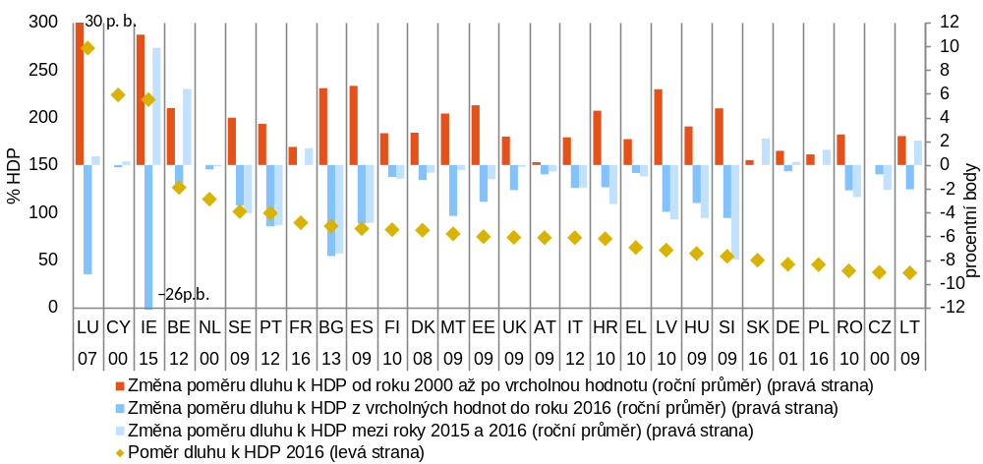
Zdroj: Eurostat, výpočty útvarů Komise.
Poznámka: Číslo uvedené pod kódem země znamená rok s vrcholnou hodnotou. Nárůst k vrcholné hodnotě byl vypočten na základě jiného počátečního roku než roku 2000 v případě LU (2001), PL (2002), MT (2003) a LV (2003). Založeno na konsolidovaných údajích o dluhu.

Graf č. 10: Tempo snižování páky domácností
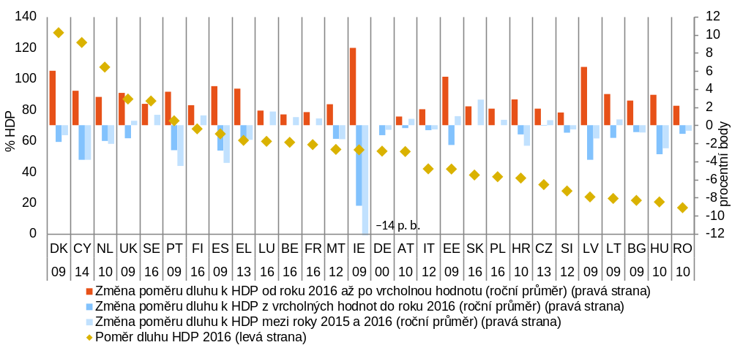
Zdroj: Eurostat, výpočty útvarů Komise.
Poznámka: Číslo uvedené pod kódem země znamená rok s vrcholnou hodnotou. Nárůst k vrcholné hodnotě byl vypočten na základě jiného počátečního roku než roku 2000 v případě LU (2002), PL (2003), MT (2004) a LV (2004). Založeno na konsolidovaných údajích o dluhu.
Úvěrové toky rostou rychleji v sektoru domácností než v podnikatelském sektoru, což znamená různé způsoby snižování páky a různou dynamiku investic. Celkově zůstávají úvěrové toky v soukromém sektoru umírněné, žádný členský stát v roce 2016 nepřekročil prahovou hodnotu srovnávacího přehledu. Snižování páky domácností je v posledních letech ve světle nastupujícího oživení stále více závislé na snižování poměru dluhu k HDP díky silnějšímu růstu HDP („pasivní snižování páky“), zatímco „aktivní“ snižování páky domácností prostřednictvím záporných čistých úvěrových toků bylo zaznamenáno jen v některých zemích, které byly nejvíce zasaženy hospodářskou a finanční krizí, tj. na Kypru, v Irsku, Portugalsku, Španělsku a Řecku (graf č. 11a). Ve dvanácti členských státech se využívání finanční páky domácností v uplynulém roce dokonce zvýšilo, a to i v zemích s vysokou úrovní zadlužení, jako je Spojené království, Švédsko a Finsko. Nárůst úvěrových toků byl obecně slabší u firem, z čehož vyplývá, že ke snižování páky podniků v současné době dochází ve více než dvou třetinách členských států, přičemž jeho dynamika má široký rozptyl mezi aktivními a pasivními způsoby tohoto snižování (graf č. 11b). Aktivní snižování páky podniky bývá spíše spojeno se slabšími investicemi (graf č. 12), což podtrhuje význam dluhového převisu pro slabé investice nefinančních podniků v období po krizi.

Graf č. 11a: Rozklad změn v poměru dluhu domácností k HDP (1. čtvrtletí 2017)  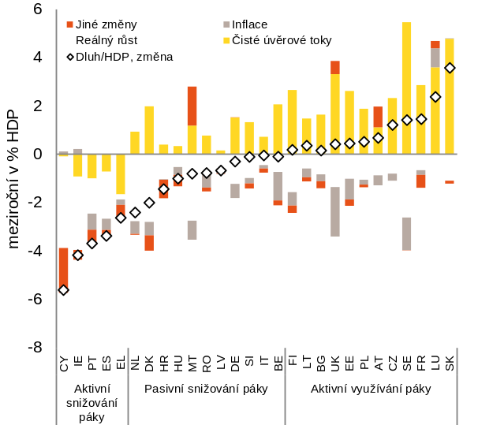 | Graf č. 11b: Rozklad změn v poměru dluhu nefinančních podniků k HDP (1. čtvrtletí 2017)  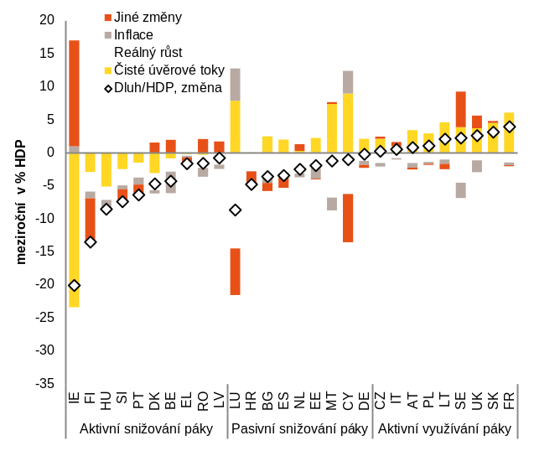
Zdroj: Eurostat, výpočty útvarů Komise.
Poznámky: Grafy znázorňují vývoj poměru dluhu k DPH v rozdělení do čtyř komponent, kterými jsou: úvěrové toky, růst reálného HDP, inflace a další změny. Aktivní snižování páky spočívá v čistém splácení dluhu (v záporných čistých úvěrových tocích). V dotčeném odvětví obvykle vede k nominálnímu poklesu rozvahy, a zůstanou-li ostatní parametry beze změny, vyvolává též nepříznivé účinky na hospodářskou činnost a na trhy s aktivy. Na druhé straně při pasivním snižování páky jsou pozitivní čisté úvěrové toky převažovány vyšším růstem nominálního HDP, což vede k postupnému snižování poměru dluhu k HDP. K aktivnímu využívání finanční páky dochází, když pozitivní čisté úvěrové toky převáží nad růstem nominálního HDP. Údaje o nefinančních podnicích za Kypr se týkají 3. čtvrtletí 2016.

Graf č. 12: Změny investic nefinančních podniků a čistých poměrů úvěrů/půjček v letech následujících po dluhovém vrcholu
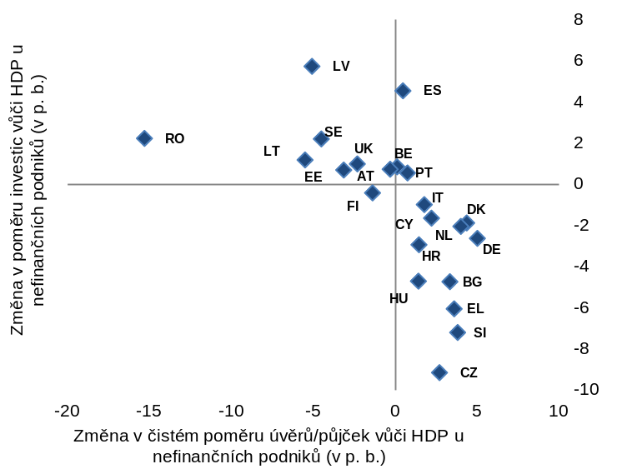
Zdroj: Eurostat, výpočty útvarů Komise.
Poznámka: Vzorek je omezen na země, u nichž jsou údaje k dispozici a jejichž poměr dluhu nefinančních podniků k HDP dosáhl vrcholu před rokem 2016.

Bankovní sektor EU nadále čelí problémům spojeným s nízkou ziskovostí a velkým objemem úvěrů v selhání v některých zemích. Růst závazků finančního sektoru se ve většině členských států zrychluje, i když obecně zůstává výrazně pod prahovou hodnotu srovnávacího přehledu. Většina členských států zaznamenala určité zlepšení v ziskovosti bank, kapitálovém poměru, objemu úvěrů v selhání a úvěrových tocích. Zejména ocenění bank se v období od poloviny roku 2016 do poloviny roku 2017 výrazně zlepšilo, což souvisí s předpokládaným zvýšením úrokových sazeb a strmějšími výnosovými křivkami. Ziskovost je však vzhledem k prostředí nízkých úrokových sazeb a zastaralým obchodním modelům stále pod tlakem. Některé členské státy vykazují kombinaci nízké ziskovosti, kapitálového poměru ve spodním pásmu oproti hodnotám ostatních zemí a vysokého objemu úvěrů v selhání. To je zejména případ Řecka, Kypru, Itálie a Portugalska (grafy č. 13 a 14).

Graf č. 13: Ziskovost bank a kapitálové poměry  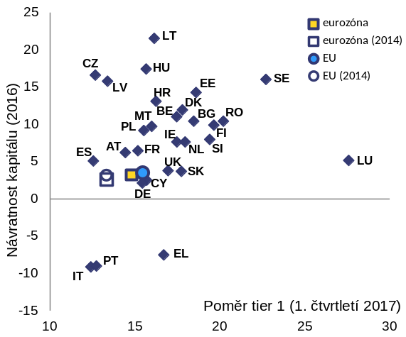 | Graf č. 14: Úvěry v selhání  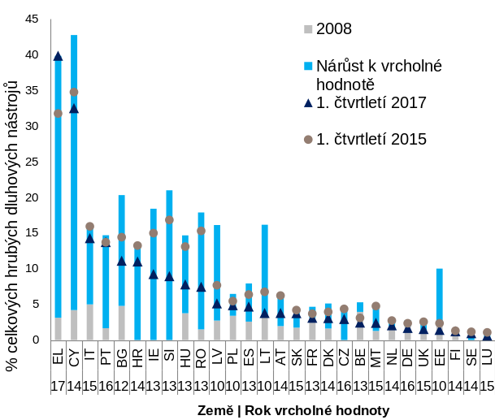
Zdroj: ECB, výpočty útvarů Komise.
Poznámky: Údaje o hrubých dluhových nástrojích v selhání za rok 2008 nejsou k dispozici pro CZ, HR, SE a SI. V grafu č. 13 se údaje za 1. čtvrtletí roku 2015 vztahují ke 4. čtvrtletí 2014 v případě BG a k 1. čtvrtletí 2016 v případě CZ.
Objem úvěrů v selhání v celé EU nadále klesá, avšak v některých členských státech zůstává vysoký. Ve všech členských státech s poměrně vysokým podílem úvěrů v selhání tento podíl klesá, s výjimkou Řecka. V Portugalsku a v Itálii však tento pokles začal teprve nedávno (graf č. 14). I přes tento klesající trend zůstává objem úvěrů v selhání v řadě zemí vysoký. Zejména v Řecku a na Kypru přesahuje 30 % celkových úvěrů, zatímco v Itálii a Portugalsku je to téměř 14 %. V Bulharsku, Irsku, Chorvatsku a Slovinsku se podíl úvěrů v selhání pohybuje okolo 10 % všech úvěrů.
V EU dochází k celkovému zvyšování reálných cen rezidenčních nemovitostí, které oproti dřívějším poklesům představuje oživení, ale v některých případech může vést k rozsáhlému nadhodnocení. V roce 2016 vzrostly reálné ceny rezidenčních nemovitostí ve 25 členských státech, přičemž hodnoty překročily prahovou hodnotu srovnávacího přehledu v Bulharsku, České republice, Irsku, Lotyšsku, Maďarsku, Rakousku, Portugalsku, Rumunsku, Slovensku a Švédsku. To je o čtyři země více než v minulém roce, kromě toho se jedná o jiné státy – pouze Irsko, Maďarsko a Švédsko překročily prahovou hodnotu v obou letech. Jedinými zeměmi, kde reálné ceny rezidenčních nemovitostí klesají, jsou Řecko, Itálie a Finsko, přičemž u dvou posledně uvedených zemí tento pokles pokračoval i v roce 2017, a přispěl tak ke stávající míře podhodnocení (graf č. 15). V řadě dalších členských států posílil nárůst reálných cen rezidenčních nemovitostí dále tlak na již nadhodnocené trhy s bydlením. Napětí je patrné zejména ve Švédsku a v menší míře i ve Spojeném království, Lucembursku a Rakousku, kde se silný nárůst reálných cen rezidenčních nemovitostí v roce 2016 přidal k předpokládané míře nadhodnocení. V případě Rakouska a Spojeného království však ze čtvrtletních údajů vyplývá, že dynamika cen rezidenčních nemovitostí se v roce 2017 zpomalila. Ve Švédsku a Spojeném království a rovněž v Dánsku koexistují nadhodnocené ceny nemovitostí s vysokým zadlužením domácností. V některých případech lze konstatovat výraznou cenovou dynamiku v zemích, které se vyznačují jen malými nedostatky v (pod)hodnocení. To je případ Maďarska, Bulharska, Lotyšska, České republiky a Slovenska, kde růst reálných cen rezidenčních nemovitostí pokračuje i v roce 2017 a kde může vzniknout riziko nadhodnocení. V Nizozemsku se relativně trvalá dynamika cen rezidenčních nemovitostí vyskytuje v kontextu vysokého zadlužení domácností. V některých členských státech souvisí trvalá dynamika cen rezidenčních nemovitostí s poskytováním hypoték, což může být známkou přehřátí v důsledku úvěrových rizik. To je zejména případ Slovenska a Rumunska, kde nárůst hypoték v roce 2016 překročil 10 %, i když v kontextu nízkého zadlužení domácností. Celkově lze konstatovat, že výrazný nárůst cen rezidenčních nemovitostí si v řadě zemí EU zasluhuje dlouhodobé monitorování, a to s ohledem na možnou kumulaci ostrůvků makrofinančních rizik a na důsledky pro rozdělování prostředků a dostupnost bydlení.

Graf č. 15: Změny cen rezidenčních nemovitostí a míry ocenění v roce 2016
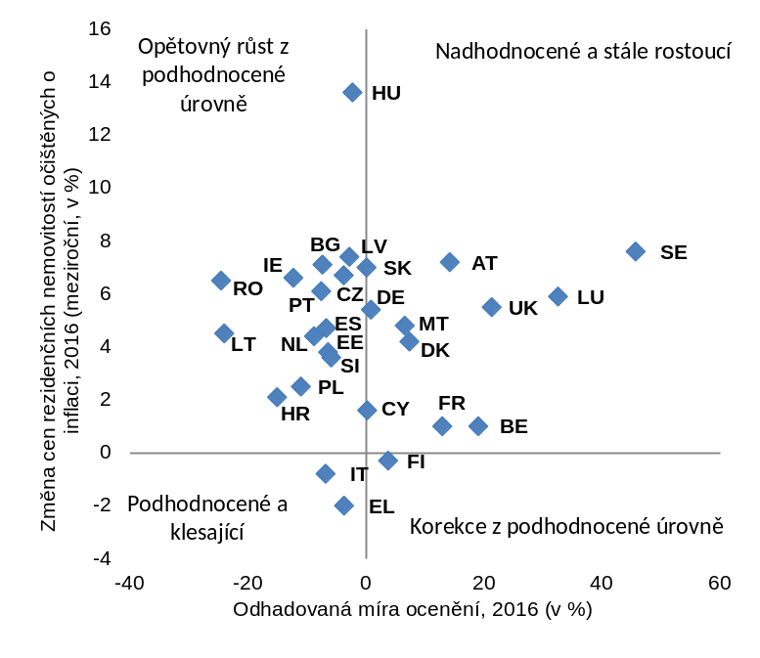
Zdroj: Eurostat, ECB, BIS, OECD a výpočty útvarů Komise.
Poznámka: Odhadovaná míra nadhodnocení vychází z průměru tří hodnot: odchylek od poměru cena-příjem a cena-nájem od dlouhodobého průměru a výsledků základního modelu míry ocenění.
Míra veřejného zadlužení je již téměř ve všech členských státech za vrcholem, avšak úroveň zadlužení zůstává ve většině zemí vysoká. V roce 2016 překročilo prahovou hodnotu srovnávacího přehledu 16 členských států, což je pokles oproti 17 zemím uvedeným ve zprávě mechanismu varování 2017. U devíti z těchto členských států překračuje veřejný dluh hodnotu 60 % HDP, což je ve spojení se zadlužeností soukromého sektoru, která je rovněž vyšší než prahová hodnota, signálem nutnosti snižování finanční páky v celé ekonomice. V členských státech s nejvyšším veřejným zadlužením nastoupil poměr veřejného dluhu k HDP obecně klesající trend, jedinými výjimkami jsou Francie a Itálie. Tempo snižování páky je však často nízké: očekává se, že z deseti členských států s nejvyšší mírou veřejného dluhu dosáhne v období 2016–2019 poklesu míry zadlužení o alespoň deset procentních bodů pouze Řecko, Kypr a Rakousko. Co se týče členských států s nižším zadlužením, předpokládá se, že jeho míra poroste v Rumunsku a Lucembursku. S ohledem na postupné zlepšování rozpočtové pozice v posledních letech a nedávné oživení růstu dochází ke snižování finanční páky sektoru vládních institucí. To umožňuje postupné snižování poměru veřejného dluhu k HDP i přes mírné rozpočtové uvolňování v řadě zemí.

Rámeček č. 2: Vývoj zaměstnanosti a sociální situace
Situace na trhu práce v EU se v průběhu roku 2016 a první polovině roku 2017 nadále zlepšovala – míra nezaměstnanosti dále klesala a velké rozdíly v rámci EU se postupně snižovaly. Oživení pracovních míst přispělo ke zlepšení sociální situace v důsledku poklesu podílu osob ohrožených chudobou nebo sociálním vyloučením, snížení počtu domácností s nízkou intenzitou práce a míry silné materiální deprivace, zatímco míra ohrožení (příjmovou) chudobou se stabilizovala. V mnoha členských státech zůstává problémem sociální napětí, které může mít negativní dopad na potenciální růst HDP a důsledky pro nápravu makroekonomické nerovnováhy, jež si zasluhují pozornost. Nedávno vyhlášený evropský pilíř sociálních práv může představovat kompas pro řešení těchto problémů a podpořit sociální konvergenci v EU směrem vzhůru.
Míra nezaměstnanosti v roce 2016 dále klesala, nicméně v několika zemích EU byla stále vysoká nebo dokonce velmi vysoká. Od roku 2015 do roku 2016 se zvýšila jen ve dvou zemích, Rakousku a Estonsku, kde však byla její výchozí hodnota nízká. Nejvýraznější zlepšení byla zaznamenána v zemích s nejvyšší mírou nezaměstnanosti (pokles o dva procentní body nebo více v Chorvatsku, na Kypru a ve Španělsku). Přesto devět členských států (Řecko, Španělsko, Francie, Chorvatsko, Itálie, Kypr, Lotyšsko, Portugalsko a Slovensko) překročilo prahovou hodnotu srovnávacího přehledu v průměrné výši 10 % za poslední tři roky, což je pokles oproti dvanácti zemím v posledních dvou zprávách mechanismu varování. I tak byla míra nezaměstnanosti v roce 2016 vyšší než v roce 2008 přibližně ve dvou třetinách členských států. Při 8,6 % v EU a 10 % v eurozóně je míra nezaměstnanosti přibližně o dva procentní body nižší než vrcholné hodnoty v roce 2013, ale stále o 1,6 % a 2,4 % procentní body vyšší než údaje za rok 2008. V první polovině roku 2017 míra nezaměstnanosti stabilně klesala a v polovině roku činila v EU 7,7 % a v eurozóně 9,1 %.
Zaměstnanost a míra zaměstnanosti stouply téměř ve všech členských státech a navázaly tak na pozitivní vývoj posledních let. V roce 2016 dosáhla míra zaměstnanosti (ve věkové skupině 20–64 let) v EU jako celku 71,1 %, a překročila tak vrcholnou předkrizovou hodnotu 70,3 % z roku 2008. Míra zaměstnanosti ve druhém čtvrtletí roku 2017 dále rostla a dosáhla rekordních 72,2 %. V absolutním vyjádření klesl počet zaměstnaných osob v roce 2016 jen v Rumunsku a Lotyšsku.
Míra ekonomické aktivity stoupla v EU téměř všude. Klesající míru ekonomické aktivity zaznamenaly v posledních třech letech pouze dvě země: pokles na Kypru se rovná prahové hodnotě srovnávacího přehledu –0,2 a pokles ve Španělsku byl ještě nižší (–0,1). Celkově činila míra ekonomické aktivity v roce 2016 v EU 72,9 % a v eurozóně 72,9 %, což je o 2,6 a 2,1 procentního bodu více než v roce 2007. Tento vzestupný trend je způsoben zejména rostoucí účastí starších pracovníků a žen na trhu práce.
Dlouhodobá nezaměstnanost po určitém zpoždění od začátku oživení rovněž klesla a v roce 2016 bylo zlepšení patrné již téměř ve všech členských státech. Pouze dvě země zaznamenaly hodnoty, které jsou nejméně o 0,5 procentního bodu vyšší než před třemi lety (prahová hodnota srovnávacího přehledu): Rakousko – nárůst na 1,9 % a Finsko o 2,3 %. Nejvyšší míru dlouhodobé nezaměstnanosti vykázalo Řecko (17 %) a Španělsko (9,5 %).
Míra nezaměstnanosti mladých lidí klesla v období 2013–2016 ve všech zemích EU kromě Lucemburska (kde nárůst o 2,2 procentního bodu mírně překračuje prahovou hodnotu 2 procentních bodů) a v menší míře i Rakouska a Finska. Pokles o deset nebo více procentních bodů ve stejném období byl zaznamenán v zemích s nejvyšší mírou nezaměstnanosti mladých lidí (mimo jiné Řecko, Maďarsko, Španělsko a Chorvatsko) a rovněž v Bulharsku a na Slovensku. Míra nezaměstnanosti mladých lidí vyšší než 30 % je i nadále v Chorvatsku, Řecku, Itálii a Španělsku, zatímco podíl mladých lidí, kteří nejsou zaměstnaní ani se neúčastní vzdělávání nebo odborné přípravy, překračuje nadále 15 % v Bulharsku, Chorvatsku, na Kypru, v Řecku, Itálii a Rumunsku.
V řadě zemí EU je nadále zdrojem obav sociální situace. Mezi roky 2015 a 2016 došlo často k mírnému poklesu podílu osob ohrožených chudobou nebo sociálním vyloučením přibližně v polovině zemí EU. V roce 2016 byla v EU rizikem chudoby či sociálního vyloučení ohrožena téměř čtvrtina obyvatel. Tento podíl se mezi zeměmi výrazně liší, počínaje 40 % v Bulharsku a Rumunsku následovaných Řeckem s více než 35 % až po 13 % v České republice a 17 % v Dánsku, Finsku a Nizozemsku. V letech 2015–2016 zaznamenalo jeden z nejsilnějších nárůstů míry ohrožení chudobou nebo sociálním vyloučením Lucembursko a Rumunsko, zatímco k nejvýraznějšímu poklesu došlo v Maďarsku, Lotyšsku a na Maltě. Současně lze konstatovat, že přestože disponibilní příjem domácností vzrostl, v mnoha členských státech stále nedosáhl v reálném vyjádření úrovně před rokem 2008.
Celkový vývoj ohrožení chudobou nebo sociálním vyloučením odráží různé trendy jeho rozdílných složek. Přestože podíl osob ohrožených chudobou ve většině členských států v roce 2016 klesl, ve většině zemí EU se v posledních letech zvýšil: největší nárůst ohrožení chudobou byl v posledních třech letech zaznamenán v Estonsku, Lotyšsku, Nizozemsku a Rumunsku, zatímco výrazný pokles vykázalo Řecko, byť z nadprůměrných hodnot. Naopak silná materiální deprivace v posledních třech letech i v samotném roce 2016 téměř ve všech členských státech EU klesla: za poslední tři roky byl zaznamenán pokles o více než deset procentních bodů v Bulharsku, Maďarsku a Lotyšsku. Ačkoli oživení přispělo k poklesu podílu osob (mladších 60 let) žijících v domácnostech s velmi nízkou intenzitou práce ve většině zemí EU, zejména v Maďarsku, Portugalsku, Lotyšsku a Estonsku, v některých zemích v roce 2016 naopak tento podíl stoupl (Litva, Finsko, Řecko a Rumunsko).

V řadě členských států jsou stále přítomna rizika a zranitelná místa pocházející ze starších problémů a/nebo i novějšího vývoje. Stupeň jejich závažnosti a naléhavosti adekvátní reakce se v různých členských státech značně liší nejen v závislosti na povaze zranitelných míst nebo tendencí, ale i na tom, zda se omezují jen na jeden, či zasahují více sektorů ekonomiky:
- Mnoho členských států postihuje řada vzájemně propojených zranitelných míst. To je případ zemí, jež byly nejvíce zasaženy konjunkturálními úvěrovými cykly – které často souvisí s problémy s likviditou a solventností v jejich bankovním sektoru – a nejvýraznějšími obraty salda běžného účtu. V případě Kypru, Řecka a Portugalska je zvýšená soukromá zadluženost zkombinována s vysokým veřejným dluhem, velmi zápornými čistými investičními pozicemi vůči zahraničí a nevyřešenými problémy bankovního systému. Tyto země se stále potýkají s naléhavou potřebou snižování páky na pozadí omezeného fiskálního prostoru, vysoké (i když klesající) nezaměstnanosti a nízkého nominálního růstu. V Bulharsku, Chorvatsku, Irsku, Slovinsku a Španělsku jsou zranitelná místa také početná a vzájemně propojená a (zřejmě s výjimkou Bulharska) obnáší významný rozměr nerovnováhy stavů. Při jejich řešení bylo nicméně dosaženo pokroku rychleji než v zemích uvedených výše.
- V několika členských státech je příčinou zranitelných míst zejména velký objem veřejného dluhu a obavy související s růstem potenciálního produktu a konkurenceschopností. To je zejména případ Itálie, kde zranitelná místa rovněž souvisí s bankovním sektorem, především s velkým objemem úvěrů v selhání. S vysokým veřejným dluhem a potenciálními problémy růstu se musí vypořádat i Belgie a Francie, které však nečelí podobným potenciálním rizikům způsobeným zranitelnými bankami.
- Pro některé členské státy jsou typické velké a přetrvávající přebytky běžného účtu, které – přestože jsou odrazem velké konkurenceschopnosti – obnáší v různé míře i utlumenou soukromou spotřebu a investice. To je případ zejména Dánska, Německa, Nizozemska a Švédska. V Německu je tento přebytek kombinován s tendencí snižování páky ve všech hospodářských odvětvích, přestože dluh není příliš vysoký. Vysoké a přetrvávající přebytky mohou znamenat uniklé příležitosti pro růst a domácí investice. Kromě toho obnáší deficit agregátní poptávky důsledky pro zbytek eurozóny v kontextu stále slabé ekonomické aktivity a inflace pod cílovou hodnotou.
- V některých členských státech vykazuje vývoj v proměnných cen a nákladů potenciální známky přehřátí, zejména pokud jde o trh s bydlením nebo trh práce. Ve Švédsku stejně jako v Rakousku, Dánsku, Lucembursku, Nizozemsku a Spojeném království souvisí cenové tlaky zejména s odvětvím bydlení v kombinaci se značnou výší zadlužení domácností. V Estonsku, Maďarsku, Lotyšsku, Litvě a Rumunsku rostou jednotkové náklady práce nadále výrazným tempem, zatímco cenová konkurenceschopnost se snižuje. V těchto zemích, zejména v Rumunsku a rovněž v Maďarsku, jsou rostoucí jednotkové náklady práce zaznamenávány v kontextu procyklických fiskálních politik, které by mohly zhoršit případné tlaky na přehřátí.
Celkově lze konstatovat, že hloubkové přezkumy jsou opodstatněné u dvanácti členských států: Bulharska, Chorvatska, Kypru, Francie, Německa, Irska, Itálie, Nizozemska, Portugalska, Slovinska, Španělska a Švédska. Všechny tyto země byly předmětem hloubkového přezkumu v předchozím cyklu, během něhož byly tyto přezkumy vypracovány celkem u třinácti zemí. Ačkoli je soubor členských států, které jsou předmětem hloubkového přezkumu, oproti loňskému roku o něco menší, vznikají v řadě zemí nová potenciální rizika, pro něž sice není hloubkový přezkum v této fázi opodstatněný, ale jak je uvedeno v oddíle 3, bude příslušný vývoj nadále monitorován. V souvislosti se zprávou mechanismu varování 2017 lze konstatovat další pokrok, pokud jde o řešení vnější nerovnováhy u zemí, které jsou čistými dlužníky, přičemž trhy práce a podmínky růstu se obecně i nadále zlepšovaly. Pokrok při řešení a prevenci vzniku nerovnováhy související s vnitřní dynamikou a výší dluhu podle odvětví nebyl tak jednoznačný. Vzhledem k tomu, že vnitřní a vnější nerovnováhy stavů jsou korigovány pouze pomalu, představují nadále zdroj rizik a zranitelných míst v mnoha členských státech, spolu s obavami o investiční perspektivy a hospodářské oživení. Bez posílení motorů dlouhodobého růstu, jako výše investic, produktivity a zaměstnanosti se zlepšující cyklické podmínky mohou ukázat jako nedostatečné k dosažení obezřetné úrovně stávající nerovnováhy stavů. Současně přispívá vzestup cyklických podmínek k vytváření lokálních tlaků na ceny, náklady a trhy s bydlením, což v některých zemích zasluhuje pečlivé monitorování.
3. Nerovnováha, rizika a korekce: komentáře k jednotlivým zemím

Belgie: V předchozím kole postupu při makroekonomické nerovnováze nebyla v Belgii zjištěna žádná makroekonomická nerovnováha. V aktualizovaném srovnávacím přehledu přesahuje několik ukazatelů orientační prahovou hodnotu, především soukromé zadlužení a veřejné zadlužení.
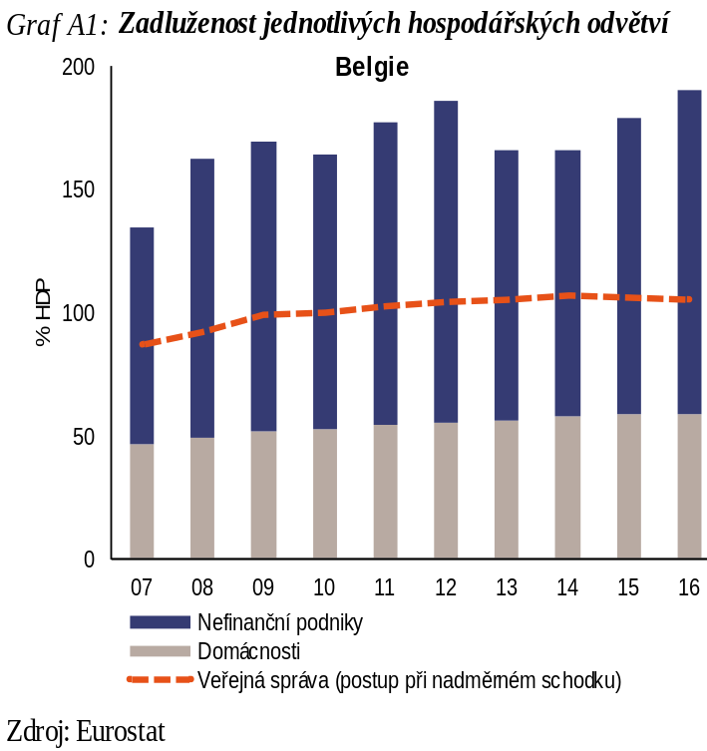
K vnější udržitelnosti přispívá velmi příznivá čistá investiční pozice vůči zahraničí a téměř vyrovnané saldo běžného účtu. Na pozadí zvyšování v roce 2016 se kumulované ztráty podílu na světovém vývozu výrazně snížily. Vývoj nominálních jednotkových nákladů práce byl pomalý, ale očekává se jeho zrychlení. Zadlužení soukromého sektoru zůstává poměrně vysoké, především u nefinančních podniků; údaje o zadlužení jsou však navyšovány velmi rozšířenými vnitroskupinovými půjčkami. Rizika související se zadlužením domácností pocházejí v první řadě z trhu s bydlením. Reálné ceny rezidenčních nemovitostí v posledních letech poměrně stagnovaly, což znamená, že jejich rychlý růst v období před rokem 2008 nebyl korigován. Vysoký veřejný dluh má sice podle prognóz klesat, ale představuje i nadále zásadní problém pro dlouhodobou udržitelnost veřejných financí; spotřeba vládních institucí vlivem fiskální konsolidace stagnuje. Vytváření pracovních míst zůstává intenzivní a dlouhodobá nezaměstnanost i dlouhodobě vysoká míra nezaměstnanosti mladých lidí klesají.
Celkově ekonomické závěry poukazují na problémy spojené se zadlužeností veřejného sektoru, ačkoliv související rizika zůstávají omezená. Komise proto v této fázi nebude v souvislosti s postupem při makroekonomické nerovnováze provádět další hloubkovou analýzu.

Bulharsko: V únoru 2017 dospěla Komise k závěru, že Bulharsko je vystaveno nadměrné makroekonomické nerovnováze zahrnující zejména zranitelná místa ve finančním sektoru v kombinaci s vysokou zadlužeností podniků v situaci, kdy trh práce není plně adaptován. V aktualizovaném srovnávacím přehledu přesahuje několik ukazatelů orientační prahovou hodnotu, především čistá investiční pozice vůči zahraničí a růst reálných cen rezidenčních nemovitostí.
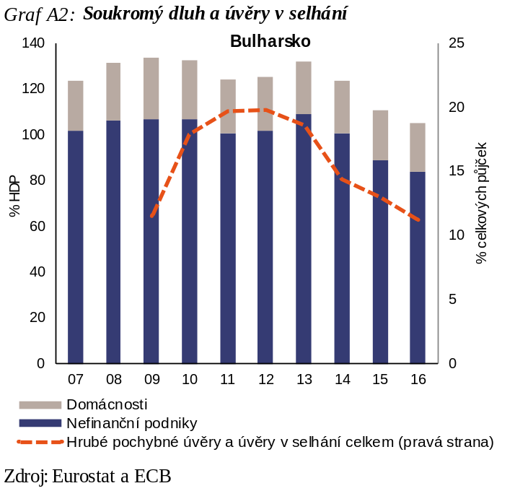
Záporná čistá investiční pozice vůči zahraničí stále přesahuje prahovou hodnotu, ale v kontextu výrazného přebytku běžného účtu se stále zlepšovala. Vzhledem k procesu vyrovnávání rozdílů oproti ostatním zemím souvisí čistá investiční pozice vůči zahraničí z velké části se závazky z přímých zahraničních investic, což mírní vnější rizika. Zlepšování vnější pozice je podpořeno zvyšováním podílu na světovém vývozu během posledních let. Zadluženost soukromého sektoru zůstává důvodem k obavám, především u nefinančních podniků, kde navzdory procesu snižování páky zůstává objem úvěrů v selhání stále vysoký. Reálné ceny rezidenčních nemovitostí se v roce 2016 výrazně zvýšily, což si zasluhuje pečlivé monitorování. Země podniká včasné kroky, které mají pomoci vyřešit zranitelnost ve finančním sektoru. Nicméně navzdory příznivým makroekonomickým podmínkám je fungování tohoto odvětví stále narušováno přetrvávajícími obavami, pokud jde o nedostatky v řízení, kvalitě aktiv a dohledu. Pokračuje oživení trhu práce a předpokládá se, že nezaměstnanost v prognózovaném období poklesne. Přetrvávající strukturální problémy, k nimž patří vysoký podíl dlouhodobé nezaměstnanosti a rozdíly mezi požadovanými a nabízenými dovednostmi a kvalifikací, přesto vedou k nedostatečnému využití lidského kapitálu a mají dopad na zaměstnanost. Mzdy a náklady práce se mají výhledově zvyšovat, zejména z důvodu nedostatečné nabídky pracovníků v některých odvětvích a plánovaného dalšího zvýšení minimální mzdy v letech 2018–2020.
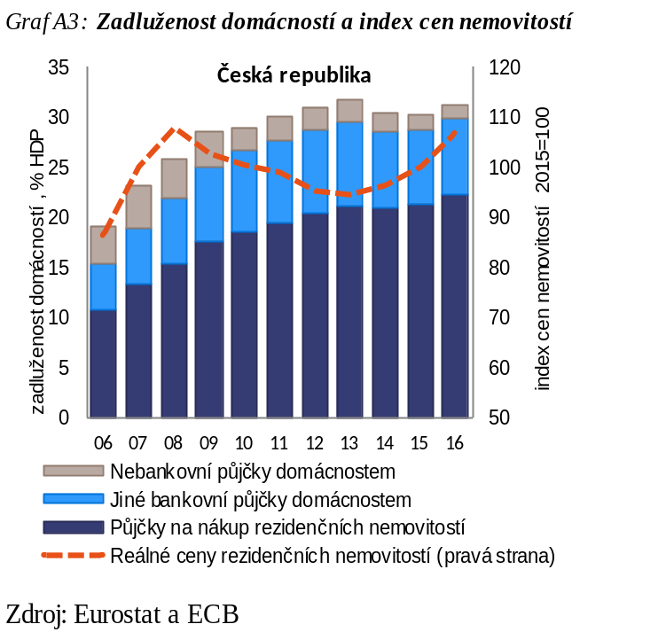
Celkově ukazují ekonomické závěry na přetrvávající zranitelná místa v ekonomice, a to i ve finančním sektoru. Komise má proto i s ohledem na únorové zjištění nadměrné nerovnováhy za to, že je vhodné podrobněji posoudit, zda makroekonomická rizika trvají, a sledovat pokrok při snižování nadměrné nerovnováhy.

Česká republika: V předchozím kole postupu při makroekonomické nerovnováze nebyla v České republice zjištěna žádná makroekonomická nerovnováha. V aktualizovaném srovnávacím přehledu přesahuje růst reálných cen rezidenčních nemovitostí orientační prahovou hodnotu.
Saldo běžného účtu má tendenci se zlepšovat a nyní vykazuje mírný přebytek. Čistá investiční pozice vůči zahraničí nadále posilovala, částečně vlivem obrany minimálního směnného kurzu k euru; tato opatření však skončila v dubnu 2017. Podíl na světovém vývozu vykazoval zvýšení. Nominální jednotkové náklady práce vzrostly, a to do značné míry kvůli vysokému růstu mezd, který má v souvislosti s napjatou situací na trhu práce dále zrychlovat. Růst reálných cen rezidenčních nemovitostí se dále zrychlil a nyní přesahuje prahovou hodnotu, což si zasluhuje pozornost. Spirálovitá zpětná vazba mezi cenami rezidenčních nemovitostí a objemem hypoték se zesílila. Úroveň zadlužení soukromého sektoru v roce 2016 lehce vzrostla, ale zůstává pod prahovou hodnotou. Bankovní sektor, který je do značné míry v zahraničním vlastnictví, zůstává navzdory rychlejšímu růstu objemu pasiv finančního sektoru v roce 2016 stabilní. Nezaměstnanost dále klesala a je velmi nízká.
Celkově ekonomické závěry poukazují na problémy spojené s možnými vnitřními riziky, ta jsou však stále omezená. Komise proto v této fázi nebude v souvislosti s postupem při makroekonomické nerovnováze provádět další hloubkovou analýzu.

Dánsko: V předchozím kole postupu při makroekonomické nerovnováze nebyla v Dánsku zjištěna žádná makroekonomická nerovnováha. V aktualizovaném srovnávacím přehledu přesahuje několik ukazatelů nadále orientační prahovou hodnotu, především saldo běžného účtu a zadlužení soukromého sektoru.
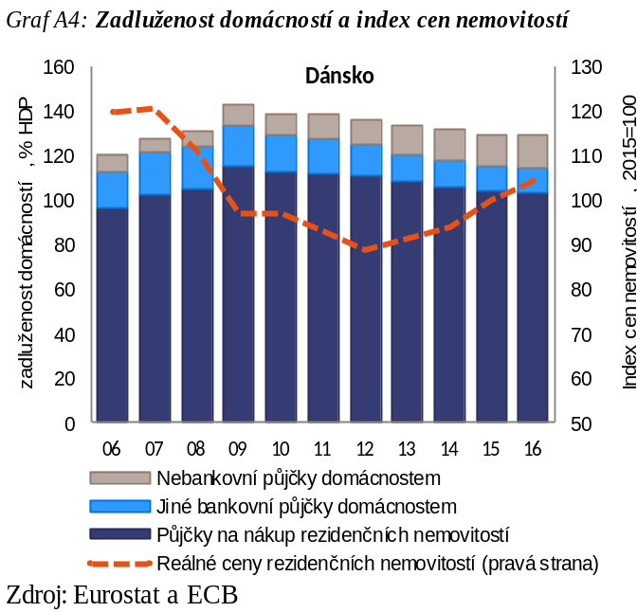
Saldo běžného účtu nadále vykazuje vysoké přebytky, což odráží vysoké úspory podniků a snižování páky domácností. Přebytky běžného účtu přispěly k vysoké kladné čisté investiční pozici vůči zahraničí, která pak vytváří kladný čistý příjem ze zahraničních investic. Kumulované ztráty podílu na světovém vývozu se snížily a ukazatele nákladové konkurenceschopnosti zůstaly stabilní. Zadlužení domácností se sice snížilo, ale zůstává mezi nejvyššími v EU. Tato vysoká úroveň je důsledkem specifického modelu bankovního hypotečního financování, příznivého daňového zacházení a nízkých pobídek ke splácení dluhů, jakož i vyspělého důchodového a sociálního systému. Vzhledem k trvale nízkým nákladům na financování a zlepšujícím se podmínkám na trhu práce však dochází k dalšímu oživování cen rezidenčních nemovitostí, především v hlavních městských oblastech, což si zasluhuje pozornost. Bankovní sektor je však i nadále stabilní. Podmínky na trhu práce se postupně zlepšují a nezaměstnanost je nízká a klesá.
Celkově ekonomické závěry poukazují na problémy spojené s běžným účtem, zadlužením soukromého sektoru a odvětvím bydlení, rizika se však jeví omezená. Komise proto v této fázi nebude v souvislosti s postupem při makroekonomické nerovnováze provádět další hloubkovou analýzu.

Německo: V únoru 2017 dospěla Komise k závěru, že Německo je vystaveno makroekonomické nerovnováze, jež se týká zejména velkého přebytku běžného účtu v důsledku nadměrných úspor a nízkých investic. V aktualizovaném srovnávacím přehledu přesahuje několik ukazatelů orientační prahovou hodnotu, především saldo běžného účtu a veřejné zadlužení.
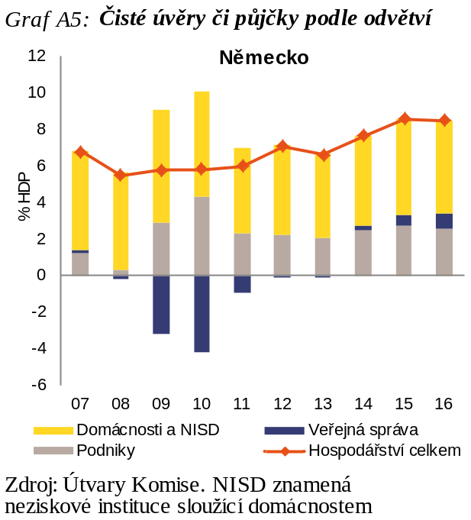
Přebytek běžného účtu byl v roce 2016 v zásadě stabilní. Vzhledem k soustavnému zvyšování domácí poptávky se očekává, že současný přebytek běžného účtu se bude nadále snižovat, ale zůstane na vysoké úrovni a podpoří další zvyšování čisté investiční pozice vůči zahraničí. Pozitivní dopad směnných relací mizí. Kvůli oslabení světového obchodu se zpomalil růst vývozu, což přispělo ke stagnaci podílu na světovém vývozu. Navzdory nízkému soukromému zadlužení pokračují v kontextu nadměrných úspor a nízkých investic tendence ke snižování páky soukromého sektoru, což se pak odráží ve vysokém přebytku běžného účtu. Investování podniků je navzdory zlepšující se likviditě omezené. Růst reálných cen rezidenčních nemovitostí se zrychluje. Navzdory nízkým úrokovým sazbám a rostoucím cenám rezidenčních nemovitostí byl však růst úvěrů utlumený. Zvyšování mezd je mírné, ovšem nízká je také spotřeba domácností na osobu, takže míra úspor domácností se drží na zvýšené úrovni. Veřejný dluh se nadále snižoval směrem k prahové hodnotě a v prognózovaném období se předpokládají rozpočtové přebytky. Veřejné investice jsou stále ve skluzu. Celková nezaměstnanost i nezaměstnanost mladých lidí a dlouhodobá nezaměstnanost se dále snižovaly a zůstávají na velmi nízké úrovni.
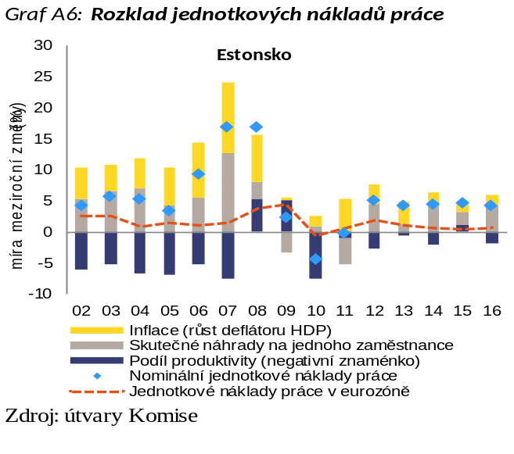
Celkově ekonomické závěry poukazují na problémy spojené s velmi vysokým a jen postupně klesajícím přebytkem zahraničního obchodu a silnou závislostí na zahraniční poptávce, což podtrhuje nutnost trvalého úsilí o větší rovnováhu. Komise má proto i s ohledem na únorové zjištění nerovnováhy za to, že je vhodné podrobněji posoudit, zda nerovnováha trvá, nebo ustupuje.

Estonsko: V předchozím kole postupu při makroekonomické nerovnováze nebyla v Estonsku zjištěna žádná makroekonomická nerovnováha. V aktualizovaném srovnávacím přehledu přesahuje několik ukazatelů orientační prahovou hodnotu, především záporná čistá investiční pozice vůči zahraničí a jednotkové náklady práce.
Záporná čistá investiční pozice vůči zahraničí je nad prahovou hodnotou, ale přibližuje se k ní; více než polovinu vnějších závazků přitom tvoří přímé zahraniční investice. Běžný účet byl od roku 2014 lehce v přebytku a předpokládá se, že v prognózovaném období se jej podaří udržet. Podíl na světovém vývozu byl navzdory určitému zvýšení v kumulovaném vyjádření, k němuž došlo v roce 2016, stabilní. Silný růst nominálních jednotkových nákladů práce a posílení reálného efektivního směnného kurzu odrážejí zejména růst mezd v souvislosti s napjatou situací na trhu práce. Jelikož investiční toky a vývozní trhy v tomto a příštím roce opět vzrostou, očekává se zvýšení produktivity a zpomalení růstu nominálních jednotkových nákladů práce. Růst cen rezidenčních nemovitostí, který v předchozích letech překračoval prahovou hodnotu, v roce 2016 zmírnil. Zadlužení soukromého sektoru je stabilní a veřejný dluh zůstal nejnižší v EU. Ukazatele dlouhodobé nezaměstnanosti a nezaměstnanosti mladých lidí se vzhledem k růstu míry ekonomické aktivity na historickou výši dále zlepšily.
Celkově ekonomické závěry poukazují na problémy spojené s nákladovou konkurenceschopností v souvislosti s napjatou situací na trhu práce, rizika jsou však omezená. Komise proto v této fázi nebude v souvislosti s postupem při makroekonomické nerovnováze provádět další hloubkovou analýzu.

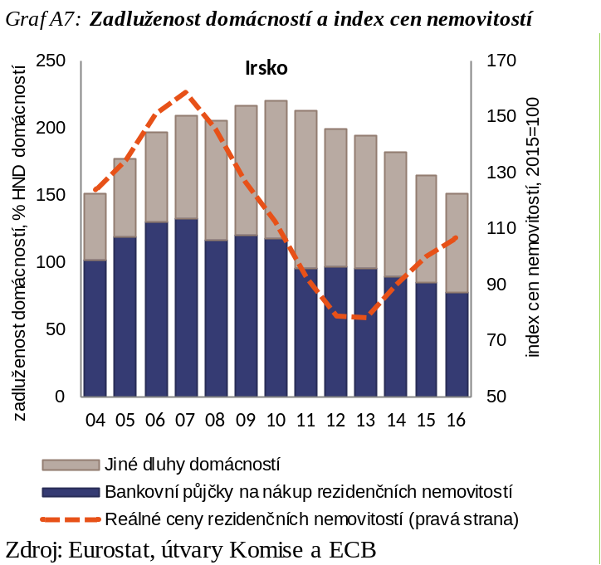
Irsko: V únoru 2017 dospěla Komise k závěru, že Irsko je vystaveno makroekonomické nerovnováze zahrnující zejména zranitelná místa způsobená vysokým objemem zadlužení soukromého a veřejného sektoru a čistých vnějších závazků, přestože došlo ke zlepšení tokových proměnných. V aktualizovaném srovnávacím přehledu přesahují některé ukazatele stále orientační prahovou hodnotu, především čistá investiční pozice vůči zahraničí, reálný efektivní směnný kurz, soukromé zadlužení, veřejné zadlužení, jakož i reálné ceny rezidenčních nemovitostí.
Běžný účet vykazuje značný přebytek, přičemž čistá investiční pozice vůči zahraničí se výrazně zhoršila, a to především z důvodů nesouvisejících s domácí ekonomikou. Kvůli objemu a dopadu aktivit nadnárodních společností je ovšem související saldo běžného účtu a vnější pozici nadále obtížné posoudit. Silný růst produktivity v minulých letech přispěl ke zlepšení nákladové konkurenceschopnosti. Na pozadí silného hospodářského oživení se poměr soukromého a veřejného zadlužení k HDP snižuje, zůstává však vysoký. Domácnosti pokračovaly v aktivním snižování páky, ale pokud jde o domácí nefinanční podniky, jejich situaci je vzhledem k podílu nadnárodních společností na celkovém zadlužení podniků obtížnější posoudit. Schodek veřejných financí se v prognózovaném období blíží vyrovnanosti. Podíl úvěrů v selhání se během posledních let snižoval, zůstává však vysoký, což má důsledky pro celou ekonomiku. Banky jsou řádně kapitalizovány a jejich ziskovost, i když stále nízká, se postupně zlepšuje. Reálné ceny rezidenčních nemovitostí hlavně kvůli nedostatečné nabídce rychle rostou – sice zřejmě ze stále z podhodnocené úrovně, ale přesto si zasluhují pozornost. Irsko se blíží plné zaměstnanosti, nezaměstnanost klesá a počet pracovních míst na plný úvazek roste nejrychlejším tempem od roku 1999. Dlouhodobá nezaměstnanost a nezaměstnanost mladých lidí také výrazně poklesla.
Celkově ekonomické závěry poukazují na problémy spojené s posouzením vnější udržitelnosti, zranitelnými místy ve finančním sektoru a zadlužením soukromého a veřejného sektoru. Komise má proto i s ohledem na únorové zjištění nerovnováhy za to, že je vhodné podrobněji posoudit, zda nerovnováha trvá, nebo ustupuje.

Španělsko: V únoru 2017 dospěla Komise k závěru, že Španělsko je vystaveno makroekonomické nerovnováze související zejména s vysokým zadlužením soukromého i veřejného sektoru a vysokým vnějším zadlužením v situaci, kdy panuje vysoká nezaměstnanost. V aktualizovaném srovnávacím přehledu přesahuje několik ukazatelů orientační prahovou hodnotu, především čistá investiční pozice vůči zahraničí, jakož i míra zadlužení soukromého a veřejného sektoru a míra nezaměstnanosti.
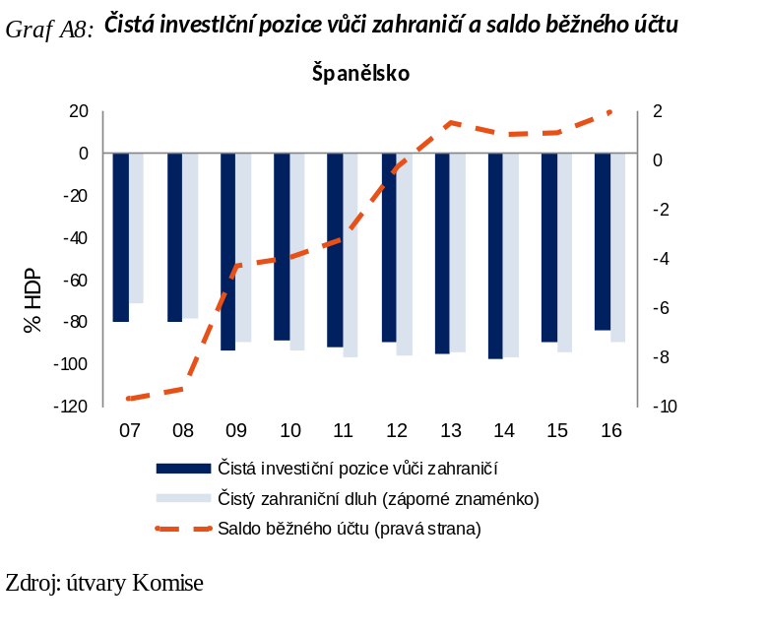
Pokračovalo obnovování vnější rovnováhy. Čistá investiční pozice vůči zahraničí se zlepšila, zůstává však velmi vysoká a bude trvat dlouho, než dosáhne obezřetné úrovně. Očekává se, že navzdory vysoké konečné poptávce zůstane běžný účet v mírném přebytku, částečně díky strukturálnímu zlepšení vývozní výkonnosti. Růst nominálních jednotkových nákladů práce byl utlumený, ale kvůli nízkému růstu produktivity je větší konkurenceschopnost založena na nákladových výhodách. Potřeba snižování páky trvá, ale zadlužení soukromého sektoru v průběhu roku 2016 dále klesalo, obzvláště dluh podniků. Tempo snižování zadlužení se zpomalilo, jelikož opět začaly proudit nové úvěry, které podpořily silný opětovný růst investic. Míra veřejného zadlužení je vysoká a jen pomalu se vlivem silného růstu snižuje. Nezaměstnanost rychle klesá, ale zůstává velmi vysoká, především nezaměstnanost mladých lidí a dlouhodobá nezaměstnanost. Vytváření pracovních míst je charakterizováno vysokým podílem smluv na dobu určitou.
Celkově ekonomické závěry poukazují na problémy spojené s vnější udržitelností, zadlužením soukromého a veřejného sektoru a korekcí trhu práce v situaci slabého růstu produktivity. Komise má proto i s ohledem na únorové zjištění nerovnováhy a její přeshraniční význam za to, že je vhodné podrobněji posoudit, zda nerovnováha trvá, nebo ustupuje.

Francie: V únoru 2017 dospěla Komise k závěru, že Francie je vystavena nadměrné makroekonomické nerovnováze zahrnující zejména vysoké veřejné zadlužení a slabou konkurenceschopnost v podmínkách nízkého růstu produktivity. V aktualizovaném srovnávacím přehledu přesahuje několik ukazatelů orientační prahovou hodnotu, především zadlužení veřejného sektoru, zadlužení soukromého sektoru a míra nezaměstnanosti.
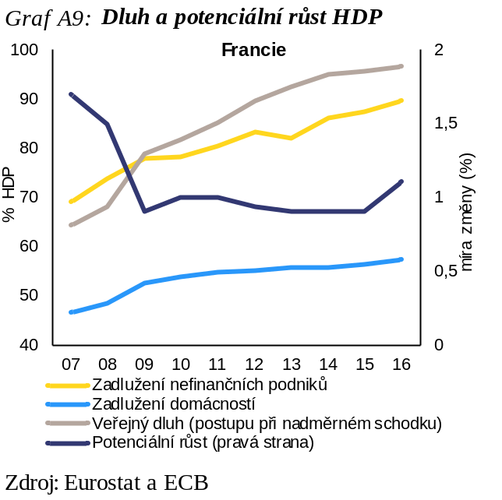
Běžný účet nadále vykazuje mírný schodek a očekává se, že tento schodek zůstane stabilní. Podíl na světovém vývozu se za poslední dobu stabilizoval. Ukazatele nákladové konkurenceschopnosti se zlepšily spolu s tím, jak kvůli mírné dynamice mezd a opatřením na snížení nákladů práce významně zpomalil růst nominálních jednotkových nákladů práce. Růst produktivity práce však zůstává nízký, což brání rychlému oživení nákladové konkurenceschopnosti. Vzhledem k tomu, že roste zadlužení podniků a ceny rezidenčních nemovitostí zůstávají v porovnání s čistým příjmem poměrně vysoké, přesahuje zadlužení soukromého sektoru prahovou hodnotu. Veřejný dluh se ustálil na vysoké úrovni, zůstává zásadní příčinou zranitelnosti a omezuje prostor pro fiskální zásahy v případě budoucích otřesů. Nezaměstnanost, která v roce 2015 dosáhla vrcholu, klesá a dlouhodobá nezaměstnanost se stabilizovala.
Celkově ekonomické závěry poukazují na problémy spojené s vysokou zadlužeností veřejného sektoru a nízkou konkurenceschopností v podmínkách slabého růstu produktivity. Komise má proto i s ohledem na únorové zjištění nadměrné nerovnováhy za to, že je vhodné podrobněji posoudit, zda makroekonomická rizika trvají, a sledovat pokrok při snižování nadměrné nerovnováhy.
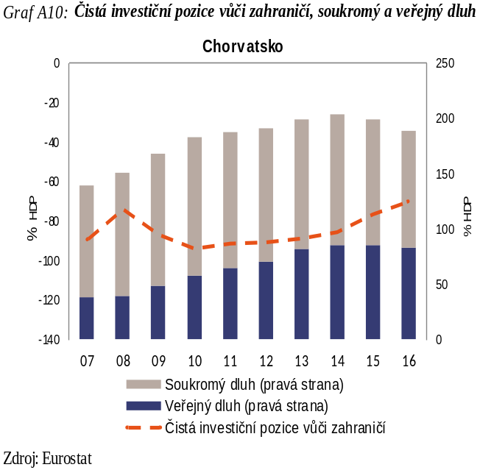
Chorvatsko: V únoru 2017 dospěla Komise k závěru, že Chorvatsko je vystaveno nadměrné makroekonomické nerovnováze zahrnující zejména rizika související s vysokou úrovní veřejného zadlužení, dluhu podniků a vnějšího zadlužení, jež jsou do značné míry denominovány v cizí měně, v podmínkách nízkého potenciálního růstu. V aktualizovaném srovnávacím přehledu přesahuje několik ukazatelů orientační prahovou hodnotu, především čistá investiční pozice vůči zahraničí, veřejné zadlužení a míra nezaměstnanosti.
Čistá investiční pozice vůči zahraničí klesá, ale drží se na vysoké úrovni a měnová rizika trvají. Běžný účet vykazuje značný přebytek a od roku 2013 je na kladných hodnotách. Jeho příčinou byla nejprve oslabující domácí poptávka, nyní se čím dál více zakládá na silném růstu vývozu, podpořeném lepší nákladovou konkurenceschopností. Zvyšování podílu na světovém vývozu se v roce 2016 zrychlilo. Zadlužení soukromého sektoru dále klesalo vzhledem ke slabým úvěrovým tokům, je však stále vysoké. Pokračující silný ekonomický růst by měl podpořit proces snižování páky a výhledově snížit tlak na růst úvěrů. Podíl úvěrů v selhání nefinančním podnikům sice klesá, ale je stále vysoký. Míra veřejného zadlužení se v roce 2016 dále snižovala a očekává se její další pokles, také díky omezenému schodku. Míra nezaměstnanosti klesá, ale do značné míry je to způsobeno rychlým úbytkem pracovní síly. Rizika pro hospodářský výhled souvisejí s vývojem pokračující restrukturalizace rozsáhlého konglomerátu Agrokor.
Celkově ekonomické závěry poukazují na problémy spojené s vysokým zadlužením a měnovou expozicí ve všech odvětvích a také s výsledky na trhu práce. Komise má proto i s ohledem na únorové zjištění nadměrné nerovnováhy za to, že je vhodné podrobněji posoudit, zda makroekonomická rizika trvají, a sledovat pokrok při snižování nadměrné nerovnováhy.

Itálie: V únoru 2017 dospěla Komise k závěru, že Itálie je vystavena nadměrné makroekonomické nerovnováze zahrnující zejména rizika související s vysokým veřejným zadlužením a dlouhodobě nízkou dynamikou produktivity v situaci, kdy existuje velký objem úvěrů v selhání a vysoká nezaměstnanost. V aktualizovaném srovnávacím přehledu přesahuje několik ukazatelů orientační prahovou hodnotu, především zadlužení veřejného sektoru a míra nezaměstnanosti.
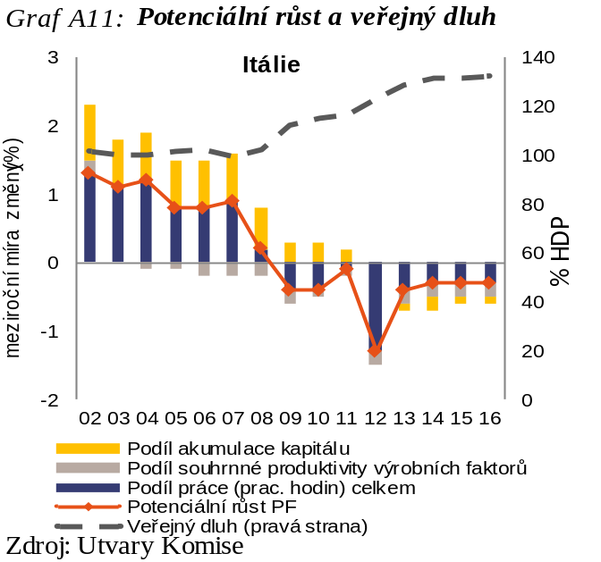
Přebytek běžného účtu se v roce 2016 za přispění vývozu ještě zvýšil, přičemž díky mírnému zvýšení podílu na světovém vývozu se příslušný ukazatel dostal pod orientační prahovou hodnotu, ale odráží také slabou domácí poptávku, kterou dokládá historicky nízký poměr fixních investic k HDP. Nákladovou konkurenceschopnost však navzdory omezenému zvyšování mezd nadále oslabuje utlumený růst produktivity práce, přičemž na vývozní výkonnost mají rovněž dopad nenákladové faktory jako inovace a velikost podniku. Pomalé hospodářské oživení, nízká inflace a obecně expanzivní fiskální politika v posledních letech oddalují snížení velmi vysoké míry veřejného zadlužení. Vyhlídky na potenciální růst jsou utlumené, především z důvodu negativního demografického vývoje a nízkého růstu produktivity, a rovněž kvůli dědictví dlouhotrvající nesprávné alokace kapitálu spojené s vysokým objemem úvěrů v selhání a kvůli nízké úrovni investic. Navzdory nedávným veřejným intervencím v zájmu vyřešení problémů nejslabších bank je kvůli přetrvávající nízké ziskovosti a velkému objemu úvěrů v selhání bankovní systém zranitelný vůči otřesům a je omezena schopnost bank získávat další kapitál a podporovat oživení ekonomiky. Podmínky na trhu práce se postupně zlepšují, ale míra nezaměstnanosti zůstává vysoká, výrazně nad úrovní před vypuknutím krize, zejména nezaměstnanost mladých lidí a dlouhodobá nezaměstnanost. Celková míra účasti na trhu práce roste, avšak zůstává pod průměrem eurozóny.
Celkově ekonomické závěry poukazují na problémy spojené s vysokou zadlužeností veřejného sektoru a vysokou nezaměstnaností v podmínkách slabého růstu produktivity a stále zranitelného bankovního systému. Komise má proto i s ohledem na únorové zjištění nadměrné nerovnováhy za to, že je vhodné podrobněji posoudit, zda makroekonomická rizika trvají, a sledovat pokrok při snižování nadměrné nerovnováhy.
Kypr: V únoru 2017 dospěla Komise k závěru, že Kypr je vystaven nadměrné makroekonomické nerovnováze zahrnující zejména vysoký objem zadlužení soukromého a veřejného sektoru a vnějšího zadlužení a vysoký podíl úvěrů v selhání v bankovním systému. V aktualizovaném srovnávacím přehledu přesahují některé ukazatele nadále orientační prahovou hodnotu, především čistá investiční pozice vůči zahraničí, reálný efektivní směnný kurz, soukromé zadlužení, veřejné zadlužení, jakož i míra nezaměstnanosti a změna v míře ekonomické aktivity.
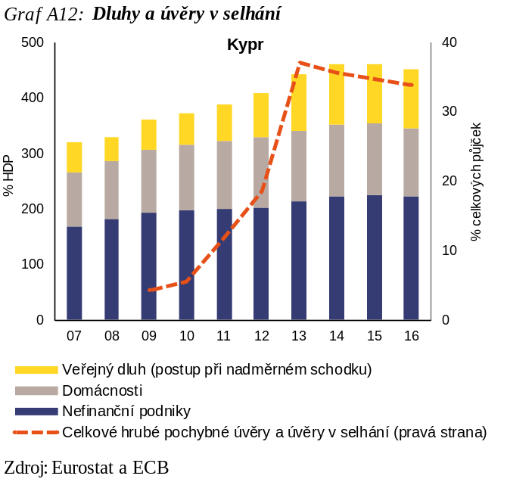
Schodek běžného účtu se v roce 2016 výrazně zvýšil a záporná čistá investiční pozice vůči zahraničí zůstává značná. Kumulované ztráty podílu na světovém vývozu se díky zvýšení podílu dosaženému v roce 2016 snížily. Nákladová konkurenceschopnost se vzhledem k výrazné depreciaci reálného efektivního směnného kurzu zlepšila a odráží existenci záporné inflace do roku 2016 a omezený vývoj mezd, který kompenzuje nízký růst produktivity. Výhledově se další zlepšování může ukázat jako problematické, jelikož tyto faktory postupně mizí. Úroveň soukromé zadluženosti je mezi nejvyššími v EU, a to mezi domácnostmi i podniky, a proces snižování páky je pomalý. Zejména úspory domácností jsou záporné. Deflační prostředí, které panovalo do konce roku 2016, omezilo prostor pro pasivní snižování páky; tento trend by se měl obrátit, jelikož se předpokládá růst inflace. Reálné ceny rezidenčních nemovitostí jsou stabilní a jejich ceny již možná dosáhly nejnižší hodnoty. Velmi vysoký objem úvěrů v selhání brání obnovení zdravého toku úvěrů do ekonomiky, který je nutný pro podporu potenciálního růstu ve střednědobém horizontu. Předpokládá se, že velmi vysoký poměr veřejného dluhu k HDP dosáhl v roce 2016 vrcholu. Nezaměstnanost klesá, ale zůstává vysoká, především pokud jde o dlouhodobou nezaměstnanost a nezaměstnanost mladých lidí.
Celkově ekonomické závěry poukazují na problémy spojené s vnější udržitelností, zadlužením veřejného a soukromého sektoru, zranitelnými místy ve finančním sektoru a korekcí trhu práce. Komise má proto i s ohledem na únorové zjištění nadměrné nerovnováhy za to, že je vhodné podrobněji posoudit, zda makroekonomická rizika trvají, a sledovat pokrok při snižování nadměrné nerovnováhy.

Lotyšsko: V předchozím kole postupu při makroekonomické nerovnováze nebyla v Lotyšsku zjištěna žádná makroekonomická nerovnováha. V aktualizovaném srovnávacím přehledu přesahuje několik ukazatelů orientační prahovou hodnotu, především čistá investiční pozice vůči zahraničí, jednotkové náklady práce, reálné ceny rezidenčních nemovitostí a míra nezaměstnanosti.
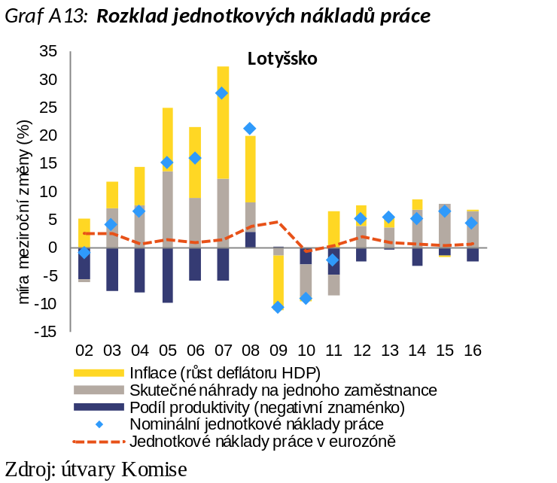
V roce 2016 se běžný účet dostal do přebytku, podle prognózy se ale má výhledově opět vrátit ke schodku. Vysoce záporná čistá investiční pozice vůči zahraničí, která odráží zejména veřejné zadlužení a přímé zahraniční investice, se postupně dále zlepšuje. Podíl na světovém vývozu se za poslední dobu stabilizoval. Podle ukazatelů nákladové konkurenceschopnosti však dochází k trvalému oslabování. Reálný efektivní směnný kurz posiluje. Jednotkové náklady práce výrazně vzrostly, především kvůli soustavnému zvyšování mezd, a tento vývoj má v budoucnu pokračovat v souvislosti s úbytkem pracovní síly a napjatou situací na trhu práce, přestože produktivita práce se má mírně zvýšit. Růst reálných cen rezidenčních nemovitostí v roce 2016 silně zesílil, což si zasluhuje pozornost. Pokračuje snižování páky soukromého dluhu a růst úvěrů zůstává utlumený. Zadlužení veřejného sektoru je nadále nízké a stabilní. Nezaměstnanost má stále klesající tendenci.
Celkově ekonomické závěry poukazují na problémy spojené s tlaky na domácí poptávku a nákladovou konkurenceschopností, rizika se však jeví omezená. Komise v této fázi nebude v souvislosti s postupem při makroekonomické nerovnováze provádět další hloubkovou analýzu.

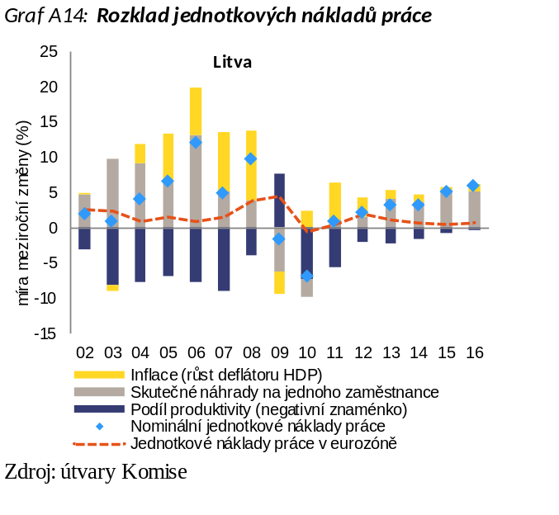
Litva: V předchozích kolech postupu při makroekonomické nerovnováze nebyla v Litvě zjištěna žádná makroekonomická nerovnováha. V aktualizovaném srovnávacím přehledu přesahuje několik ukazatelů orientační prahovou hodnotu, konkrétně čistá investiční pozice vůči zahraničí, jednotkové náklady práce a reálný efektivní směnný kurz.
Běžný účet se v období 2015–2016 snižoval, takže tento ukazatel se přiblížil k vyrovnanosti. Čistá investiční pozice vůči zahraničí, která odráží zejména zadlužení veřejného sektoru a přímé zahraniční investice, má tendenci se zlepšovat. V roce 2016 došlo ke zvýšení podílu na světovém vývozu. Nákladová konkurenceschopnost však poklesla. Reálný efektivní směnný kurz v posledních letech posiloval a růst jednotkových nákladů práce byl silný, ale předpokládá se, že v nadcházejících letech vzhledem k očekávanému růstu produktivity poněkud zpomalí. Úroveň zadlužení veřejného a soukromého sektoru je nadále poměrně nízká a stabilní. Reálné ceny rezidenčních nemovitostí rostou, avšak z nízké úrovně. Nezaměstnanost klesá a nyní je pod prahovou hodnotou.
Celkově ekonomické závěry poukazují na problémy spojené s nákladovou konkurenceschopností, rizika však zůstávají omezená. Komise proto v této fázi nebude v souvislosti s postupem při makroekonomické nerovnováze provádět další hloubkovou analýzu.

Lucembursko: V předchozím kole postupu při makroekonomické nerovnováze nebyla v Lucembursku zjištěna žádná makroekonomická nerovnováha. V aktualizovaném srovnávacím přehledu přesahuje několik ukazatelů orientační prahovou hodnotu, především zadlužení soukromého sektoru, jakož i nárůst nezaměstnanosti mladých lidí.
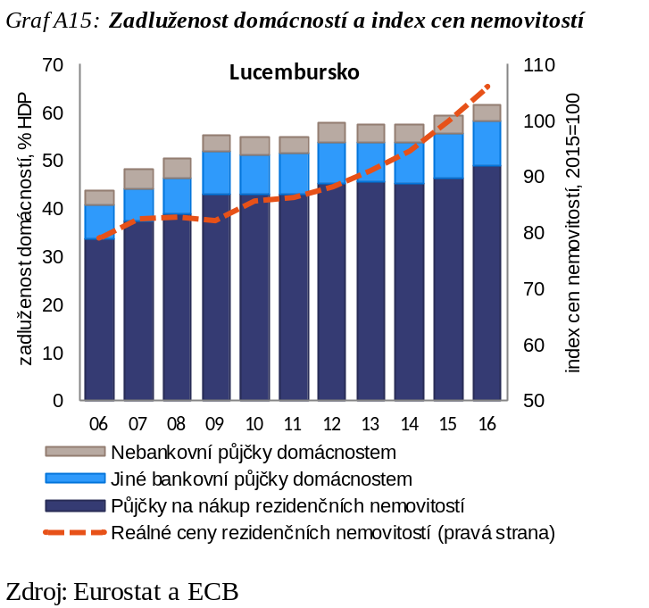
Vnější pozice nadále vykazuje obecně stabilní přebytky běžného účtu a kladnou čistou investiční pozici vůči zahraničí, přičemž změny do značné míry odrážejí spíše pozici země jakožto mezinárodního finančního centra než aktivitu domácí ekonomiky. Kumulované zvýšení podílu na světovém vývozu bylo značné, k čemuž přispěla nedávná stabilita nákladové konkurenceschopnosti podpořená utlumeným vývojem jednotkových nákladů práce. Reálné ceny rezidenčních nemovitostí soustavně rostou již po mnoho let poměrně rychlým tempem a zasluhují si pečlivou pozornost. K růstu cen rezidenčních nemovitostí přispívá dynamický trh práce spolu se značnými toky čisté migrace a příznivými podmínkami financování, zatímco nabídka zůstává poměrně omezená. Vzhledem k neustálému zvyšování cen rezidenčních nemovitostí se dostupnost bydlení nadále zhoršuje. Zatímco zadluženost podniků většinou souvisí s přeshraničními úvěry v rámci společnosti, úroveň zadlužení domácností, kterou tvoří většinou hypoteční dluh, neustále roste, což je odrazem zvyšujících se cen rezidenčních nemovitostí. Stabilita bankovního sektoru však zmírňuje rizika pro finanční stabilitu země. Zadlužení veřejného sektoru zůstává velmi nízké. V podmínkách silného růstu roste napětí na trhu práce a klesá nezaměstnanost.
Celkově ukazují ekonomické závěry zejména na určitá omezená rizika spojená s neustálým růstem cen bydlení a zadlužení domácností. Komise proto v této fázi nebude v souvislosti s postupem při makroekonomické nerovnováze provádět další hloubkovou analýzu.

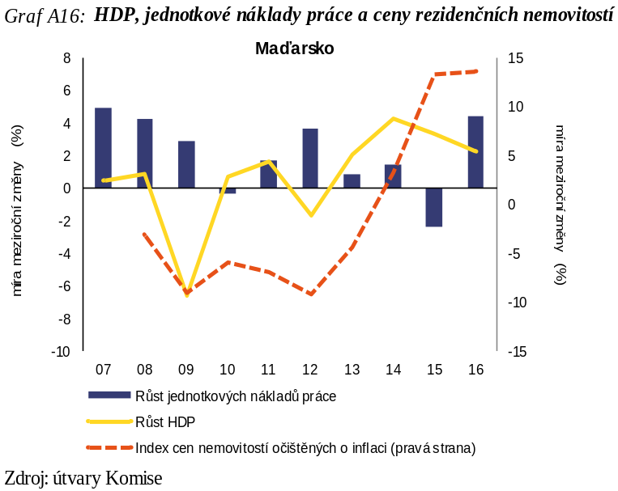
Maďarsko: V předchozím kole postupu při makroekonomické nerovnováze nebyla v Maďarsku zjištěna žádná makroekonomická nerovnováha. V aktualizovaném srovnávacím přehledu přesahuje několik ukazatelů orientační prahovou hodnotu, především čistá investiční pozice vůči zahraničí, veřejné zadlužení, reálné ceny rezidenčních nemovitostí a meziroční změna výše celkových závazků finančního sektoru.
Běžný účet zůstává v přebytku, což signalizuje trvalé zlepšování záporné čisté investiční pozice vůči zahraničí. Došlo ke zvýšení podílu na světovém vývozu, k němuž přispěl růst v automobilovém průmyslu. Nákladová konkurenceschopnost se však zhoršila, což se odráží v dynamickém růstu jednotkových nákladů práce. Dluh soukromého sektoru nadále klesá. Tempo snižování páky v podnikovém sektoru zpomalilo s tím, jak posiluje hospodářský růst a začalo se zotavovat poskytování úvěrů podnikům. Objevují se náznaky vznikajících kapacitních omezení a cenových tlaků v hospodářství, které vyžadují pozornost. Zejména reálné ceny rezidenčních nemovitostí nadále rychle rostly, i když z podhodnocené úrovně. Nicméně na stále vysoký podíl nesplácených hypotečních úvěrů by mohlo mít kladný vliv oživení trhu s bydlením, jež přispěje k jejich lepší obchodovatelnosti. Veřejný dluh se snižuje jen pomalu. Ziskovost bankovního sektoru a jeho schopnost absorbovat otřesy se zlepšila. Zvýšení objemu závazků finančního sektoru souvisí s rozsáhlou jednorázovou transakcí prostřednictvím jednotky pro speciální účel, která nemá vliv na domácí poskytování úvěrů. Nezaměstnanost se v roce 2016 dále snižovala a napětí na trhu práce nadále rostlo.
Celkově ekonomické závěry poukazují na problémy spojené s trhem s bydlením a trhem práce, rizika se však jeví omezená. Komise v této fázi nebude v souvislosti s postupem při makroekonomické nerovnováze provádět další hloubkovou analýzu.
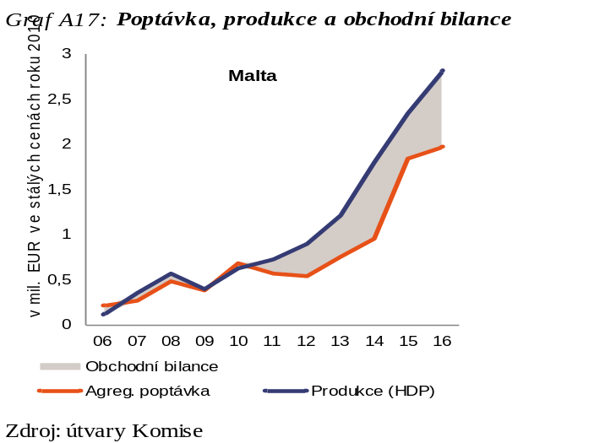
Malta: V předchozím kole postupu při makroekonomické nerovnováze nebyla na Maltě zjištěna žádná makroekonomická nerovnováha. V aktualizovaném srovnávacím přehledu přesahuje saldo běžného účtu orientační prahovou hodnotu.
Navzdory rychlému zvyšování domácí poptávky se v roce 2016 vysoký přebytek běžného účtu ještě zvýšil a příslušný ukazatel nyní přesahuje prahovou hodnotu. Čistá investiční pozice vůči zahraničí je výrazně pozitivní. Vývoj nákladové konkurenceschopnosti byl příznivý. Růst jednotkových nákladů práce byl vlivem mírného vývoje mezd a relativně výrazného zvyšování produktivity práce omezený. Vývoj reálného efektivního směnného kurzu byl stabilní. Míra zadlužení soukromého sektoru byla v roce 2016 stabilní, přičemž silný růst přispívá k dalšímu pasivnímu snižování páky. Páka v podnikovém sektoru však zůstává značná. Míra růstu úvěrů domácnostem byla zhruba stabilní. Poměr veřejného dluhu k HDP měl stabilní sestupnou tendenci a nyní je pod prahovou hodnotou. Dynamické hospodářské prostředí a určité zpoždění ve směrování domácích úspor do investic přispěly k oživení trhu s bydlením. Ceny rezidenčních nemovitostí stále rostou, což zasluhuje pozornost. Kvalita aktiv domácího bankovního sektoru se zlepšuje a dostupné kapitálové rezervy se jeví dostatečné na to, aby absorbovaly okamžité ztráty, které by mohly pocházet z trhu s bydlením. Silný růst zaměstnanosti byl nadále doprovázen snižováním nezaměstnanosti.
Celkově ukazují ekonomické závěry na silnou dynamiku salda běžného účtu a trhu s bydlením v podmínkách silného růstu, rizika se však jeví omezená. Komise proto v této fázi nebude v souvislosti s postupem při makroekonomické nerovnováze provádět další hloubkovou analýzu.

Nizozemsko: V únoru 2017 dospěla Komise k závěru, že Nizozemsko je vystaveno makroekonomické nerovnováze zahrnující zejména vysoké zadlužení domácností a dlouhodobě vysoký přebytek běžného účtu. V aktualizovaném srovnávacím přehledu přesahuje několik ukazatelů orientační prahovou hodnotu, konkrétně běžný účet, zadlužení soukromého sektoru a veřejné zadlužení.
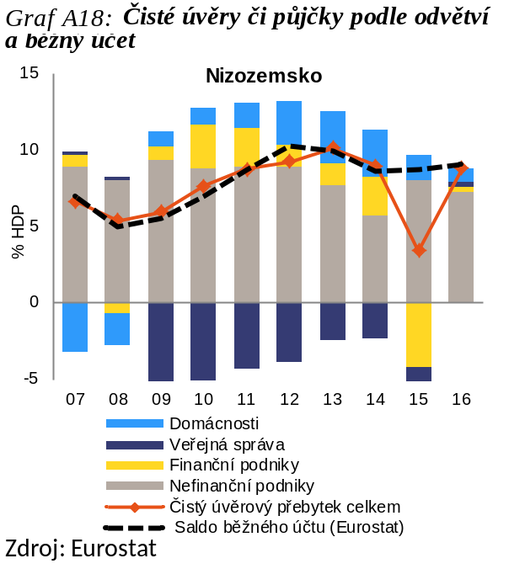
Přebytek běžného účtu nadále výrazně přesahuje orientační prahovou hodnotu. Přebytek je odrazem nadměrných úspor nefinančních podniků, zejména nadnárodních společností, v podmínkách nízkých investic a omezeného rozdělování zisku podniků. Celkový vliv jiných odvětví je i nadále omezený. Zvýšení investic domácností do značné míry vyrovnalo dopad, který měly na běžný účet nedávné změny fiskálního salda. Čistá investiční pozice vůči zahraničí je kladná a dále roste. Ukazatele nákladové konkurenceschopnosti byly příznivé, což také odráží utlumený růst mezd. Soukromý dluh je vysoký. To se týká především vysoké úrovně zadlužení domácností v porovnání s jejich čistým příjmem. K zadluženosti domácností i nadále přispívá příznivé daňové zacházení u vlastnického bydlení (financovaného úvěrem), jakož i nízké úrokové sazby hypoték. Snižování páky domácností trvá již několik let, i když většinou probíhá pasivně, přičemž nominální úroveň dluhu se zvýšila kvůli nedávné aktivitě na trhu s bydlením a rostoucím cenám nemovitostí. Míra veřejného zadlužení se snižuje směrem k prahové hodnotě a její klesající tendence povede k poklesu pod 60% prahovou hodnotu.
Celkově ekonomické závěry poukazují na problémy spojené s přetrvávající nerovnováhou mezi čistými úsporami a investicemi a s vysokou úrovní soukromého zadlužení. Komise má proto i s ohledem na březnové zjištění nerovnováhy za to, že je vhodné podrobněji posoudit, zda nerovnováha trvá, nebo ustupuje.
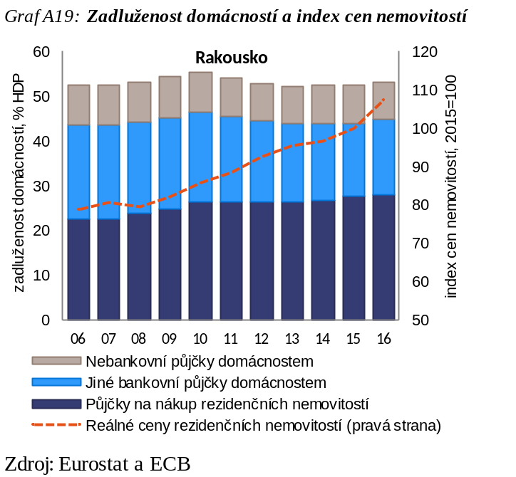
Rakousko: V předchozím kole postupu při makroekonomické nerovnováze nebyla v Rakousku zjištěna žádná makroekonomická nerovnováha. V aktualizovaném srovnávacím přehledu přesahuje několik ukazatelů orientační prahovou hodnotu, především reálné ceny rezidenčních nemovitostí, veřejné zadlužení, jakož i změna dlouhodobé nezaměstnanosti.
Přebytek běžného účtu se v roce 2016 ustálil na mírné úrovni a čistá investiční pozice vůči zahraničí zůstala téměř vyrovnaná. Podíl na světovém vývozu se v nedávné době také stabilizoval, k čemuž přispěla nákladová konkurenceschopnost, jelikož reálný efektivní směnný kurz zůstal prakticky beze změny a růst nominálních jednotkových nákladů práce zpomalil kvůli nízkému růstu mezd. Reálné ceny rezidenčních nemovitostí, které se zvyšují od roku 2009, v roce 2016 výrazně vzrostly, ale od té doby se tento trend zmírnil. Ačkoli se zvýšení cen nezdá být motivováno úvěry, tato záležitost vyžaduje pečlivé monitorování. Zadlužení soukromého sektoru zůstává pod prahovou hodnotou, ale velmi těsně, a v poměru k HDP se prakticky nezměnilo. Podle prognózy nyní veřejný dluh začal klesat, a to rovněž díky odprodeji znehodnocených aktiv ze znárodněných finančních institucí. Situace v bankovním sektoru se v roce 2016 výrazně zlepšila, jelikož banky dále snižovaly objem úvěrů v selhání a jejich kapitálový poměr se pomalu začíná vyrovnávat jiným bankám v EU. Míra nezaměstnanosti pravděpodobně dosáhla v roce 2016 vrcholu a očekává se, že bude díky silnému růstu zaměstnanosti pomalu klesat. Dlouhodobá nezaměstnanost a nezaměstnanost mladých lidí se mírně zvýšily, ale zůstávají na poměrně nízké úrovni.
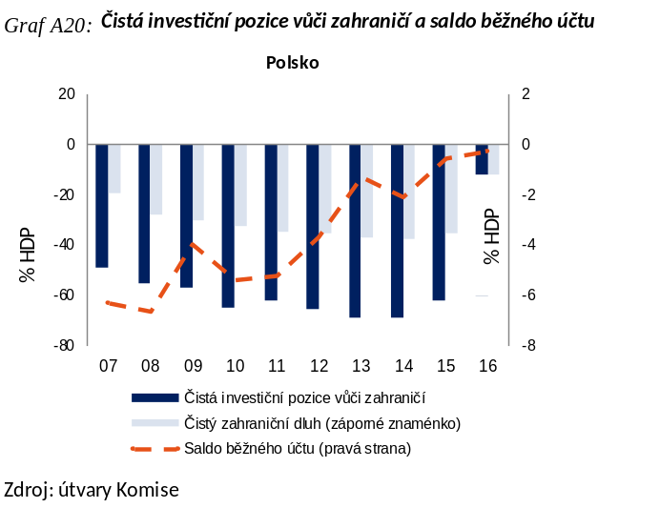
Celkově ekonomické závěry poukazují na problémy spojené s bydlením a bankovním sektorem, rizika se však jeví omezená. Komise proto v této fázi nebude v souvislosti s postupem při makroekonomické nerovnováze provádět další hloubkovou analýzu.

Polsko: V předchozím kole postupu při makroekonomické nerovnováze nebyla v Polsku zjištěna žádná makroekonomická nerovnováha. V aktualizovaném srovnávacím přehledu přesahuje čistá investiční pozice vůči zahraničí orientační prahovou hodnotu.
Schodek běžného účtu se nadále snižoval směrem k vyrovnanosti. Čistá investiční pozice vůči zahraničí je nadále vysoce záporná a v roce 2016 se zlepšila jen minimálně. Vnější zranitelnost je omezená, jelikož značnou část zahraničních závazků tvoří přímé zahraniční investice, zatímco postupné snižování čistého zahraničního dluhu pokračovalo. Zvyšování podílu na světovém vývozu se v roce 2016 zrychlilo a ukazatele nákladové konkurenceschopnosti posílily. Dluh soukromého i veřejného sektoru se v roce 2016 zvýšily, ačkoli stále zůstávají na relativně nízké úrovni. Polský bankovní sektor je poměrně dobře kapitalizovaný, likvidní a ziskový, ovšem jeho zranitelnost zvyšuje značný objem půjček denominovaných v cizí měně. Výkonnost trhu práce byla nadále dobrá a díky dalšímu poklesu míry nezaměstnanosti a souvisejícímu zlepšení ukazatelů chudoby se zlepšila.
Celkově ekonomické závěry poukazují na problémy s investiční pozicí vůči zahraničí, celková rizika však zůstávají omezená. Komise proto v této fázi nebude v souvislosti s postupem při makroekonomické nerovnováze provádět hloubkovou analýzu.

Portugalsko: V únoru 2017 dospěla Komise k závěru, že Portugalsko je vystaveno nadměrné makroekonomické nerovnováze zahrnující zejména vysoký objem vnějších závazků, zadlužení soukromého a veřejného sektoru, zranitelná místa v bankovním sektoru a proces korekce na trhu práce v souvislosti s nízkým růstem produktivity. V aktualizovaném srovnávacím přehledu přesahuje několik ukazatelů orientační prahovou hodnotu, především čistá investiční pozice vůči zahraničí, veřejný dluh, soukromé zadlužení, nezaměstnanost a reálné ceny rezidenčních nemovitostí.
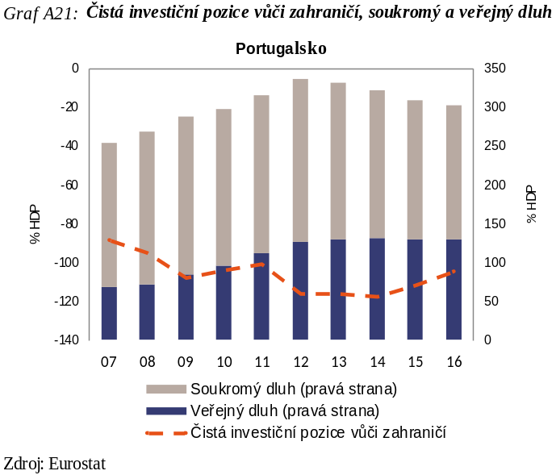
Běžný účet si v posledních letech udržoval drobný přebytek a přispěl k postupnému snižování záporné čisté investiční pozice vůči zahraničí. Tempo korekce však zůstává nedostatečné na to, aby vedlo k udržitelnější vnější pozici. Cenová konkurenceschopnost se v předchozích letech zlepšovala, ale v roce 2016 došlo k jejímu mírnému zhoršení; vývozní výkonnost však zůstala silná. Veřejný i soukromý dluh je nadále velmi vysoký a způsobuje vysoké úrokové zatížení, zatímco podíl investic do ekonomiky je velmi nízký. Snižování páky v soukromém sektoru probíhá poměrně rychlým tempem a míra veřejného zadlužení zůstala v posledních pěti letech dosti stabilní, ale podle prognózy se má v budoucnu postupně snižovat. Vysoký, ač klesající objem úvěrů v selhání, nízká ziskovost a nízký kapitálový poměr poukazují na zranitelná místa v bankovním sektoru. Na trhu práce dochází k podstatnému zlepšování, avšak stále přetrvávají problémy související s dovednostmi a segmentací. Růstový potenciál země kromě toho omezuje nízká dynamika produktivity.
Celkově ekonomické závěry poukazují na problémy spojené s nerovnováhou stavů a tempem její korekce, zejména pokud jde o zahraniční dluh, veřejný a soukromý dluh, zranitelná místa v bankovním sektoru a slabý růst produktivity spolu s určitou nepružností na trhu práce. Komise má proto i s ohledem na únorové zjištění nadměrné nerovnováhy za to, že je vhodné podrobněji posoudit, zda makroekonomická rizika trvají, a sledovat pokrok při snižování nadměrné nerovnováhy.

Rumunsko: V předchozích kolech postupu při makroekonomické nerovnováze nebyla v Rumunsku zjištěna žádná makroekonomická nerovnováha. V aktualizovaném srovnávacím přehledu přesahuje několik ukazatelů orientační prahovou hodnotu, především čistá investiční pozice vůči zahraničí a reálné ceny rezidenčních nemovitostí.
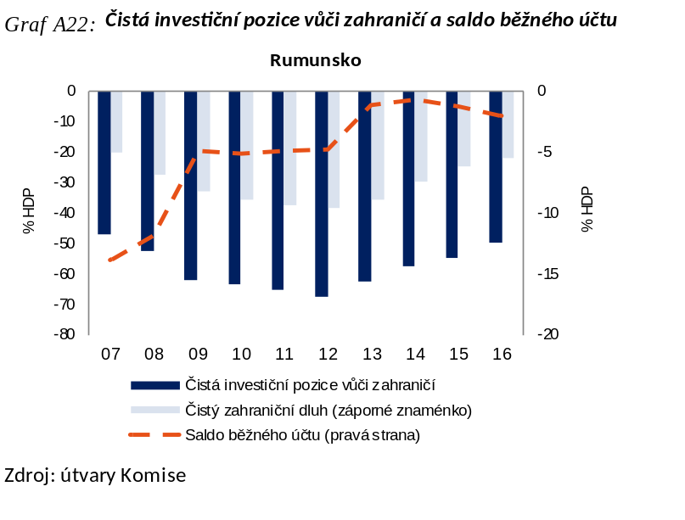
Schodek běžného účtu se v roce 2016 na pozadí silné osobní spotřeby zvýšil, ale silný růst HDP umožnil zlepšení záporné čisté investiční pozice vůči zahraničí, zejména snížením čistého zahraničního dluhu. Čistá investiční pozice vůči zahraničí, která odráží proces vyrovnávání rozdílů oproti ostatním zemím, souvisí z velké části se závazky z přímých zahraničních investic, což mírní vnější rizika. Růst podílu na světovém vývozu zůstává silný, když navzdory zhoršení nákladové konkurenceschopnosti došlo v roce 2016 ke značnému zvýšení. Ve střednědobém horizontu má nadále docházet ke značnému zvyšování mezd, což by mohlo vyvíjet další tlak na nákladovou konkurenceschopnost. Dluh soukromého sektoru je mírný a klesá. Korekce reálných cen rezidenčních nemovitostí se v roce 2015 obrátila a ceny se v roce 2016 dále zvyšovaly. Bankovní sektor zůstává řádně kapitalizován a likvidní. Podíl úvěrů v selhání má zřejmě jednoznačný sestupný trend a navzdory jeho stále poměrně vysoké úrovni se nezdá, že by představoval riziko pro finanční stabilitu. Veřejný dluh se v roce 2016 mírně snížil a zůstává poměrně nízký. Rozpočtový schodek má zůstat ve střednědobém horizontu vysoký a bude mít negativní dopad na dynamiku veřejného dluhu. Míra nezaměstnanosti se v roce 2016 v souvislosti s napjatou situací na trhu práce snížila, ovšem míra ekonomické aktivity navzdory silnému ekonomickému růstu poněkud klesla.
Celkově ekonomické závěry poukazují na problémy spojené s vnější pozicí a udržitelností fiskální politiky, makroekonomická rizika se však jeví omezená. Komise v této fázi nebude v souvislosti s postupem při makroekonomické nerovnováze provádět další hloubkovou analýzu.

Slovinsko: V únoru 2017 dospěla Komise k závěru, že Slovinsko je vystaveno makroekonomické nerovnováze zahrnující zejména fiskální rizika a zranitelná místa související s bankovním sektorem a zadlužením podniků. V aktualizovaném srovnávacím přehledu přesahuje několik ukazatelů orientační prahovou hodnotu, především čistá investiční pozice vůči zahraničí a veřejné zadlužení.
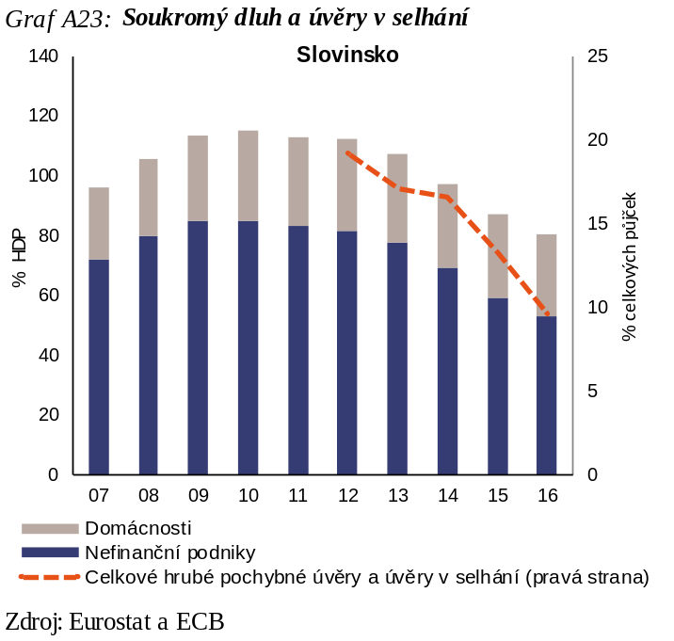
Vysoký přebytek běžného účtu se v roce 2016 ještě zvýšil, protože investice zůstaly na nízké úrovni. V důsledku toho se záporná čistá investiční pozice vůči zahraničí výrazně zlepšila a nyní se blíží k prahové hodnotě. Podíl na světovém vývozu se v roce 2016 zvýšil, k čemuž přispěl minimální růst jednotkových nákladů práce a velmi mírné zhodnocení reálného efektivního směnného kurzu. Zadlužení soukromého sektoru se dále snížilo, zejména v podnikovém sektoru a tlaky na snižování páky brzy pominou. Investice však zůstávají nízké. Bankovní sektor se stabilizoval a ziskovost bank se obnovuje, přičemž poměr úvěrů v selhání pokračuje ve své klesající tendenci a očekává se jeho další snižování. Veřejný dluh zůstává vysoký, ale v roce 2016 se snížil. Předpokládané náklady spojené se stárnutím populace představují nadále rizika pro střednědobou a dlouhodobou fiskální udržitelnost. V důsledku pokračujícího růstu HDP a vývozu došlo k dalšímu zlepšení na trhu práce. Produktivita práce však zůstává na nízké úrovni.
Celkově ekonomické závěry poukazují na problémy spojené s dlouhodobou fiskální udržitelností a výkonností bankovního sektoru. Komise má proto i s ohledem na zjištění nerovnováhy v únoru 2017 za to, že je vhodné podrobněji posoudit, zda nerovnováha trvá, nebo ustupuje.
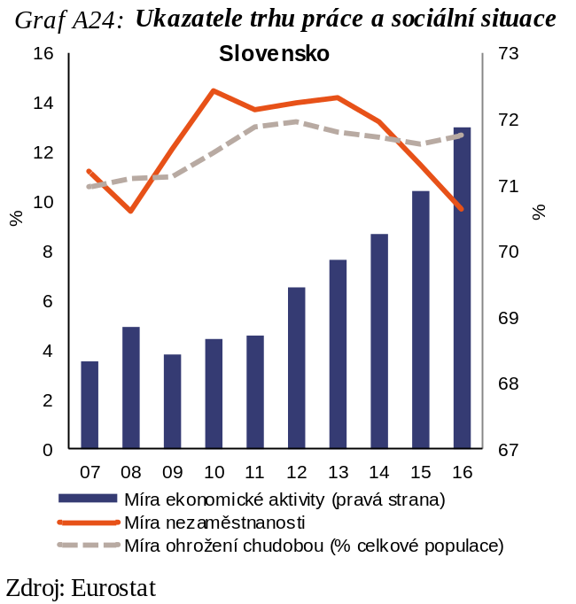
Slovensko: V předchozím kole postupu při makroekonomické nerovnováze nebyla na Slovensku zjištěna žádná makroekonomická nerovnováha. V aktualizovaném srovnávacím přehledu přesahuje několik ukazatelů orientační prahovou hodnotu, především čistá investiční pozice vůči zahraničí, reálné ceny rezidenčních nemovitostí a nezaměstnanost.
Saldo běžného účtu se v roce 2016 po několika letech zlepšování dostalo do lehkého schodku. Čistá investiční pozice vůči zahraničí zůstává výrazně záporná a přesahuje orientační prahovou hodnotu. Související rizika jsou však nadále omezená, protože značná část zahraničních závazků souvisí s přímými zahraničními investicemi, především v expandujícím automobilovém průmyslu, zatímco čisté vnější zadlužení zůstává poměrně nízké. Nominální jednotkové náklady práce nadále mírně rostly, podpořily konkurenceschopnost a pomohly k výraznému zvýšení podílu na světovém vývozu. Růst cen rezidenčních nemovitostí, jemuž předcházely roky cenového umírnění, se v roce 2016 zrychlil v důsledku silného nárůstu úvěrů na nákup rezidenčních nemovitostí, který také přispěl ke zvyšování míry zadlužení soukromého sektoru. Míra veřejného zadlužení se v roce 2016 dále snižovala, a to z již mírné úrovně. Bankovní sektor, který je do značné míry v zahraničním vlastnictví, zůstal odolný a řádně kapitalizovaný. Další pokles nezaměstnanosti byl doprovázen zvýšením míry ekonomické aktivity, jelikož se zlepšily vyhlídky na zaměstnání pro dříve neaktivní osoby. Nicméně situace týkající se nezaměstnanosti mladých lidí a znevýhodněných skupin zůstává i nadále problematická, třebaže se zlepšuje.
Celkově ukazují ekonomické závěry na problémy spojené s vývojem na trhu s bydlením, avšak s omezenými riziky, přičemž problematickým místem zůstává strukturální nezaměstnanost. Komise proto v této fázi nebude v souvislosti s postupem při makroekonomické nerovnováze provádět další hloubkovou analýzu.

Finsko: V únoru 2017 dospěla Komise k závěru, že Finsko již není vystaveno makroekonomické nerovnováze. V aktualizovaném srovnávacím přehledu přesahuje několik ukazatelů orientační prahovou hodnotu, především podíl na světovém vývozu, zadlužení soukromého sektoru a veřejný dluh, jakož i růst dlouhodobé nezaměstnanosti.
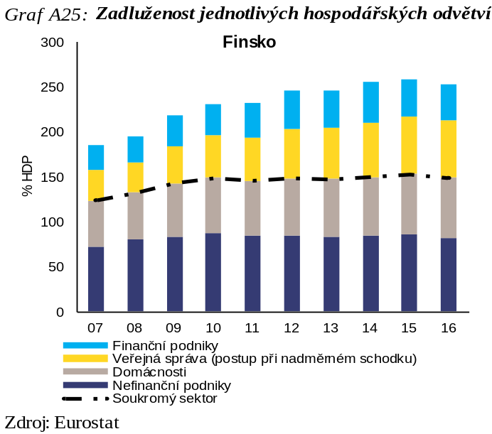
Schodek běžného účtu se v roce 2016 poněkud zhoršil kvůli rostoucí domácí poptávce, předpokládá se však, že se v následujících letech zlepší. Po několika letech mírného zhoršování na pozadí účinků oceňování se v roce 2016 čistá investiční pozice vůči zahraničí zlepšila. Kumulované ztráty podílu na světovém vývozu se v roce 2016 zpomalily, k čemuž přispělo nedávné postupné zlepšování ukazatelů nákladové konkurenceschopnosti: nominální jednotkové náklady práce mírně poklesly s tím, jak se zvýšil růst produktivity. Zásadním problémem však zůstává nenákladová konkurenceschopnost. Poměr soukromého dluhu k HDP se v roce 2016 mírně snížil, ale zůstává vysoký. Růst úvěrů soukromému sektoru se v nedávné době zpomalil, ačkoli příznivé úvěrové podmínky, nízké úrokové sazby a lepší hospodářský výhled by výhledově mohly růst soukromých úvěrů urychlit, což může omezit snižování páky. Finanční sektor zůstává řádně kapitalizován a omezuje rizika pro finanční stabilitu, zatímco ukazatele související s hypotečním trhem a trhem s bydlením ukazují na snížení rizik pro zadlužení sektoru domácností. Fiskální politika vlády a lepší hospodářský výhled by měly pomoci snížit míru veřejného zadlužení, která se v roce 2016 stabilizovala. Vlivem zvyšování hospodářské činnosti v roce 2016 postupně rostla zaměstnanost a klesala míra nezaměstnanosti. Nezaměstnanost mladých lidí začala v poslední době klesat a dlouhodobá nezaměstnanost se v roce 2016 stabilizovala.
Celkově ekonomické závěry poukazují na problémy spojené s konkurenceschopností a zadlužením soukromého sektoru, ukazují však na zlepšující se vývoj a omezená rizika. Komise v této fázi nebude v souvislosti s postupem při makroekonomické nerovnováze provádět další hloubkovou analýzu.

Švédsko: V únoru 2017 dospěla Komise k závěru, že Švédsko je vystaveno makroekonomické nerovnováze zahrnující zejména trvalý růst cen rezidenčních nemovitostí z již nadhodnocené úrovně, v kombinaci s trvalým růstem zadlužení domácností. V aktualizovaném srovnávacím přehledu přesahuje několik ukazatelů orientační prahovou hodnotu, především podíl na světovém vývozu, zadlužení soukromého sektoru a růst cen rezidenčních nemovitostí.
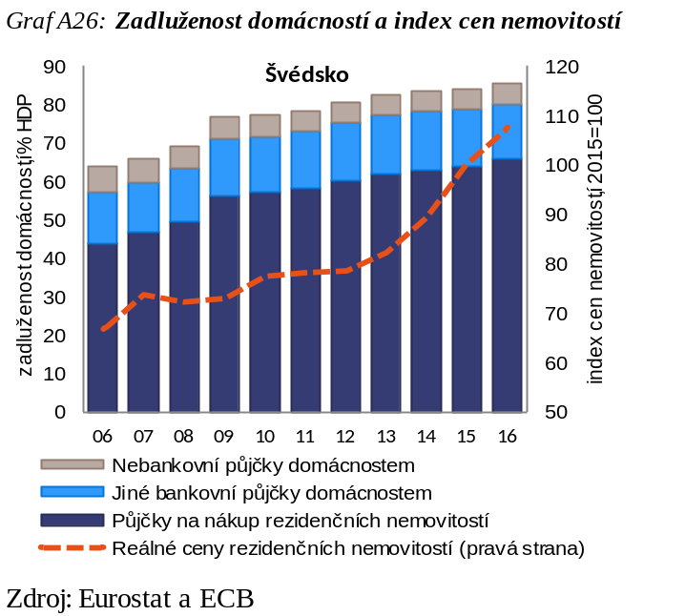
Přebytek běžného účtu zůstává vysoký, ale lehce pod prahovou hodnotou, především vzhledem k vysoké míře soukromých úspor. Čistá investiční pozice vůči zahraničí se dále zlepšovala a nyní je výrazně kladná. Kumulované ztráty podílu na světovém vývozu zůstávají nad prahovou hodnotou, ale v důsledku zpomalení světového obchodu se střednědobý trend postupně zlepšuje. Tyto ztráty byly motivovány spíše slabou vnější poptávkou než problémy s konkurenceschopností, jelikož růst jednotkových nákladů práce zůstal omezený. Vysoký dluh soukromého sektoru je víceméně stabilní. Rizika souvisejí zejména se zadlužením domácností, jež trvale roste, což naznačuje existenci potenciálních rizik pro makroekonomickou stabilitu s ohledem na zvyšování cen rezidenčních nemovitostí. Ceny rezidenčních nemovitostí a zadluženost domácností se zvýšily zejména kvůli příznivému daňovému zacházení u vlastnického bydlení (financovaného úvěrem), nízkým úrokovým sazbám hypoték a specifickým aspektům švédského hypotečního trhu. Na straně nabídky zůstává problémem omezená nová výstavba, i když investice do bydlení nadále rychle rostou. Navzdory dluhové expozici domácností se bankovní rizika zdají být nyní pod kontrolou, jelikož kvalita a ziskovost aktiv zůstávají vysoké. Nezaměstnanost má pomalu klesající tendenci a pomáhá jí zlepšování podmínek růstu.
Celkově ekonomické závěry poukazují na přetrvávající obavy spojené s vysokým zadlužením soukromého sektoru a vývojem v odvětví bydlení. Komise má proto i s ohledem na únorové zjištění nerovnováhy za to, že je vhodné podrobněji posoudit, zda nerovnováha trvá, nebo ustupuje.

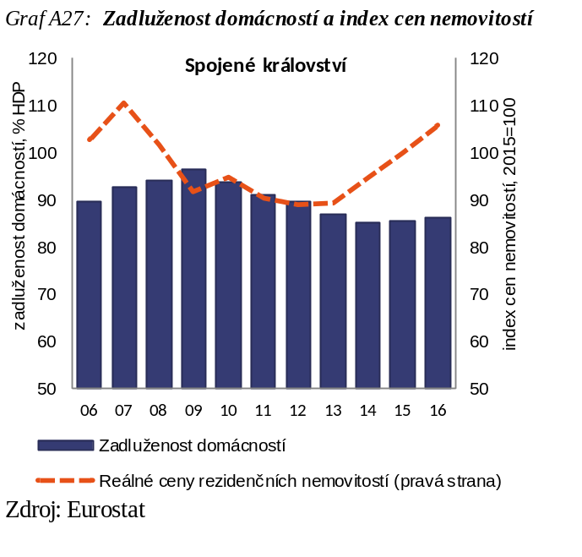
Spojené království: V předchozím kole postupu při makroekonomické nerovnováze nebyla ve Spojeném království zjištěna žádná makroekonomická nerovnováha. V aktualizovaném srovnávacím přehledu přesahuje několik ukazatelů orientační prahovou hodnotu, především schodek běžného účtu, zadlužení soukromého sektoru a veřejný dluh.
Depreciace libry šterlinků v roce 2016 značně zlepšila čistou investiční pozici Spojeného království vůči zahraničí až téměř k vyrovnanosti. V důsledku depreciace měny sice cenová konkurenceschopnost vyjádřená jako reálný efektivní směnný kurz výrazně vzrostla, avšak čistá obchodní reakce na slabší libru šterlinků je dosud neuspokojivá. Značný schodek běžného účtu v roce 2016 trval, kvůli čemuž Spojenému království vznikla značná potřeba vnějšího financování. Po několika letech postupného snižování páky se poměr soukromého dluhu k HDP zvýšil a zůstává vysoký. Především zadlužení domácností si nadále zasluhuje pečlivé monitorování. Reálné ceny rezidenčních nemovitostí nadále rychle rostly z již tak vysoké úrovně, i když podle prognóz se má růst cen rezidenčních nemovitostí zmírnit. Veřejný dluh byl v roce 2016 téměř stabilní, ale vysoký poměr veřejného dluhu k HDP je i nadále důvodem k obavám. Silný růst zaměstnanosti byl nadále doprovázen snižováním nezaměstnanosti, přestože produktivita práce zůstává na nízké úrovni.
Celkově ekonomické závěry poukazují na určité problémy spojené se soukromým zadlužením, trhem s bydlením a vnějším rozměrem ekonomiky. Rizika pro stabilitu v krátkodobém horizontu, která tyto problémy způsobují, se jeví omezená. Komise v této fázi nebude v souvislosti s postupem při makroekonomické nerovnováze provádět další hloubkovou analýzu.

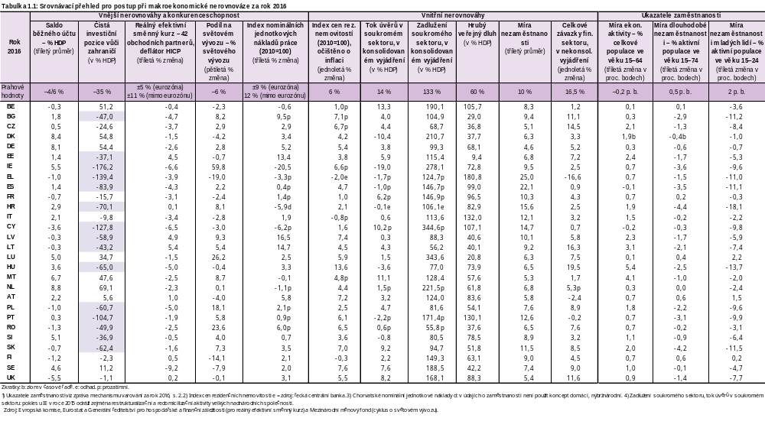
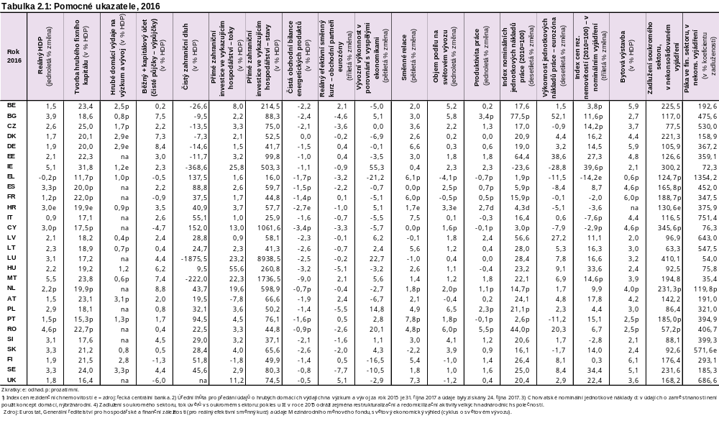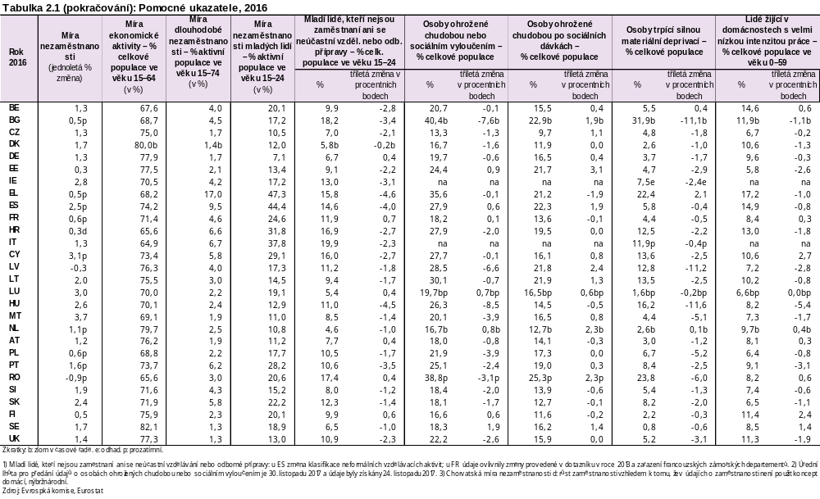

Zprávu mechanismu varování doprovází statistická příloha s velkým množstvím statistických údajů, z nichž se při vypracovávání zprávy mimo jiné vycházelo.
Viz článek 5 nařízení (EU) č. 1176/2011.
Nařízení Evropského parlamentu a Rady (EU) č. 1176/2011 ze dne 16. listopadu 2011 o prevenci a nápravě makroekonomické nerovnováhy.
Údaje založené na národních účtech.
Nařízení (EU) č. 1176/2011 (Úř. věst. L 306, 23.11.2011, s. 25).
Viz „Evropský semestr 2016: Posouzení pokroku ve strukturálních reformách, předcházení a nápravě makroekonomické nerovnováhy a výsledky hloubkových přezkumů strukturálních reforem podle nařízení (EU) č. 1176/2011“, COM(2016) 95 final/2, 7.4.2016.
Mechanickou interpretaci srovnávacího přehledu vylučuje nařízení o postupu při makroekonomické nerovnováze (nařízení (EU) 1176/2011). Další informace o základním principu vypracování srovnávacího přehledu zprávy mechanismu varování a jeho interpretaci viz „The Macroeconomic Imbalance Procedure. Rationale, process, application: a compendium“ (Evropská komise, 2016).
Podrobné ukazatele srovnávacího přehledu spolu s příslušnými referenčními prahovými hodnotami jsou uvedeny v tabulce 1.1 v příloze.
Výpočty úrovně čisté investiční pozice vůči zahraničí stabilizující běžné účty vycházejí z následujících předpokladů: projekce nominálního HDP vychází z prognózy Evropské komise z podzimu 2017 (do roku 2019) a z metodiky Komise pro desetileté prognózy; tradičně se předpokládá, že účinky oceňování jsou v prognózovaném období nulové; u sald kapitálového účtu ve vyjádření procentem HDP se předpokládá, že zůstanou konstantní na úrovni mediánu v období mezi rokem 2016 a prognózami do roku 2019.
V zásadě podobné posouzení je uvedeno ve zprávě External Sector Report, 2017, MMF. Viz rovněž pozn. pod čarou 13.
V několika zemích (Polsko, Rumunsko) se díky výraznému nárůstu kapitálu na pracovníka (tzv. prohlubování kapitálu) zvýšila produktivita práce a klesly jednotkové náklady práce, zatímco v Lotyšsku, Řecku, Portugalsku a Slovinsku došlo k opaku.
Údaje vychází z národních účtů za období 2017–2019; údaje vycházející z národních účtů a údaje ve statistice platební bilance za rok 2015 a 2016 se shodují.
Referenční hodnota je odvozena z redukovaných regresních modelů zachycujících hlavní parametry bilance úspor a investic, včetně základních parametrů (např. demografie, zdroje), politických faktorů a globálních finančních podmínek. Tato metodika se podobá metodice posuzování vnější bilance (metodice EBA) Mezinárodního měnového fondu (Phillips, S. et al., 2013, The External Balance Assessment (EBA) Methodology, IMF Working Paper, 13/272). Hlavní rozdíl spočívá v tom, že ve zde použitém odhadu byl vzorek větší, empirická specifikace mírně odlišná (jiné interakce u proměnné zachycující efekty stárnutí a jedné další proměnné zachycující podíl výroby na přidané hodnotě) a dále v některých rozdílech v definici norem (předpovědi založené na menším souboru základních veličin, zejména bez čisté investiční pozice vůči zahraničí a proměnné celosvětové averze k riziku; proměnné politiky jsou stanoveny na světovém průměru). Odhady MMF normy běžného účtu eurozóny poukazují na mírný přebytek ve výši 2,7 % HDP (posouzení zaměstnanců MMF).
Země s přebytkem jsou: Belgie, Německo, Lucembursko, Nizozemsko, Rakousko, Finsko; země se schodkem je zbývajících 19 zemí eurozóny. V období 1999–2012 vykazovaly všechny země s přebytkem saldo běžného účtu, které bylo vyrovnané nebo v přebytku (s výjimkou Německa a Rakouska před rokem 2002 a Finska po roce 2010, zatímco všechny země se schodkem vykazovaly v období 2000–2012 schodek).
Výjimku tvoří Maďarsko, přestože rychlý růst závazků finančního sektoru v roce 2016 lze přičíst konkrétní transakci s omezeným makroekonomickým dopadem.
V listopadu 2016 vydala Evropská rada pro systémová rizika (ESRB) varování pro jednotlivé země týkající se zranitelných míst ve střednědobém horizontu v odvětví obytných nemovitostí, určená osmi členským státům EU (Rakousko, Belgie, Dánsko, Finsko, Lucembursko, Nizozemsko, Švédsko a Spojené království).
Ukazatel míry ohrožení chudobou nebo sociálním vyloučením odpovídá podílu osob, které jsou zranitelné na základě alespoň jednoho ze tří sociálních ukazatelů: 1) osoby ohrožené chudobou jsou osoby s disponibilním příjmem (očištěným o složení domácnosti) nižším než 60 % národního mediánu; 2) silná materiální deprivace zahrnuje ukazatele související s nedostatkem zdrojů, konkrétně podíl osob trpících minimálně čtyřmi z devíti položek deprivace; 3) osobami žijícími v domácnostech s velmi nízkou intenzitou práce jsou osoby ve věku 0–59 let, které žijí v domácnosti, kde dospělé osoby (ve věku 18–59 let) v uplynulém roce pracovaly méně než 20 % svého celkového pracovního potenciálu.
V případě Řecka probíhá dohled nad nerovnováhou a sledování nápravných opatření nadále spíše v rámci programu finanční pomoci než postupu při makroekonomické nerovnováze.

